

Documentazione di progetto per il corso di Basi di Dati

*Anno accademico 2019/2020 Corso di laurea in ingegneria informatica*

Davide Bruni, Marco Lampis

Sommario

1) Analisi del database e vista d’insieme 3

2) Glossario 4

2.1) Area produzione 4

2.2) Area Vendita 7

2.3) Area assistenza 9

2.4) Area smontaggio 11

3) Progettazione concettuale 12

3.1) Area produzione - *Dizionario dei dati* 12

3.2) Area vendita - *Dizionario dei dati* 16

3.3) Area Assistenza - *Dizionario dei dati* 18

3.4) Area Smontaggio - *Dizionario dei dati* 20

3.5) Regole di vincolo di integrità dei dati 22

3.6) Regole di derivazione dei dati 24

3.6.1) Prezzo parte 24

3.6.2) Valore residuo 24

3.6.3) Prezzo riparazione 24

4) Modello relazionale 25

4.1) Ristrutturazione dello schema E-R 25

4.1.1) Traduzione delle generalizzazioni 25

4.1.2) Traduzione degli attributi composti 27

4.2) Tavola dei volumi 28

4.2.1) Area produzione 28

4.2.2) Area Vendita 32

4.2.3) Area assistenza 34

4.2.4) Area smontaggio 36

4.3) Individuazione delle operazioni significative e tavola degli accessi 38

4.3.1) Creazione dell’ordine 38

4.3.2) Indicazione su quali e quanti varianti produrre 42

4.3.3) Unità associate all’ordine 44

4.3.4) Creazione sequenza 48

4.3.5) Orari disponibili intervento 50

4.3.6) Creazione gruppi di intervento 52

4.3.7) Stoccaggio di un lotto 54

4.3.8) Analisi delle linee 56

4.3.9) Test-Tree 58

4.3.10) Controllo della presenza della garanzia 59

4.3.11) Assistenza virtuale 61

4.3.12) Verificare per una variante le recensioni reali 63

4.4) Modello logico relazionale 65

4.5) Dipendenze funzionali 72

5) Implementazione su DBMS Oracle MySQL 77

6) Analytics 79

6.1) Diagnosi intelligente dei guasti: CBR 79

6.2) Efficienza del processo 83

## 1) Analisi del database e vista d’insieme

Il database che si desidera progettare ha lo scopo di memorizzare e trattare efficientemente i dati a supporto delle funzionalità del sistema informativo di *eDevice*, una grande impresa che si occupa di produzione, vendita, riparazione, ricondizionamento e smaltimento di apparecchiature elettroniche multimarca, in maniera ecosostenibile, altamente tecnologica e informatizzata.

Si vogliono memorizzare i dati relativi ai prodotti, i quali sono assemblati e (smontati in caso di smaltimento) in lotti, seguendo una sequenza ordinata di operazioni a seconda del prodotto da assemblare. I lotti sono suddivisi in stazioni dove gli operatori eseguono delle determinate operazioni; i lotti appartengono a delle linee di produzione/smaltimento alle quali vengono assegnate delle sequenze di operazioni. Tali sequenze di operazioni vengono generate automaticamente dal sistema.

Si vogliono memorizzare inoltre tutti i dati relativi al processo di acquisto:

* i dati degli utenti, i quali per poter effettuare acquisti devono registrarsi al sito web, sul quale possono trovare prodotti nuovi o ricondizionati;
* i dati relativi agli ordini e alle spedizioni;
* recensioni sui prodotti acquistati;
* eventuali resi.

Si vogliono trattare i dati relativi alla garanzia dei prodotti ed eventuali estensioni di garanzia, i quali risultano importanti per l’assistenza fornita dall’azienda (la quale può essere virtuale o fisica). I clienti possono usufruire dell’assistenza fisica sia entro il periodo di validità della garanzia (gratuitamente), sia dopo la fine della copertura (a pagamento). L’assistenza fisica viene fornita da tecnici specializzati i quali devono essere suddivisi in gruppi di lavoro (in base alla prossimità geografica) e la gestione di essi viene affidata al sistema.

Per garantire una maggiore chiarezza del glossario, della progettazione concettuale e del modello relazionale si è scelto di suddividere il progetto in ***4 aree tematiche***, seguendo la divisione presentata nella documentazione originale.

* Area produzione
* Area vendita
* Area assistenza
* Area smontaggio

## 2) Glossario

**Il glossario**, illustrato in questo capitolo, è stato realizzato prima della progettazione del diagramma Entità – Relazioni e della sua ristrutturazione.

Nel glossario vengono indicati ***i termini principali***, una breve descrizione, dei sinonimi con cui è possibile riferirsi a tali termini ed eventuali collegamenti logici con altri termini.

### 2.1) Area produzione

|  |  |  |  |
| --- | --- | --- | --- |
| Termine | Descrizione | Sinonimi | Collegamenti |
| Prodotto | Oggetto realizzato e venduto da *eDevice*. | Prodotto Elettronico,  Apparecchiatura,  Dispositivo | Parte, Stazione, Magazzino, Operazione, Lotto, Guasto, Ordine, Unità, Recensione, Classi di guasti, Politica, Classe di prodotto, Linea di produzione, Sequenza di operazioni, Estensione, Codice di errore, Test-Tree, Smontaggio |
| Variante | Prodotto avente parti differenti rispetto al modello base. Non tutti i prodotti ne hanno necessariamente una. |  | Prodotto, Parte |
| Unità di prodotto | Singolo prodotto specifico. | Unità | Prodotto, Garanzia, Reso, Controllo, Test, Sotto-Test, Categoria, Linea di Produzione, Unità persa, Ordine, Stato Ordine, Spedizione, Estensione, Richiesta di intervento, Riparazione, Intervento, Smontaggio, Condizioni di usura |
| Parte | Componente di un prodotto. | Parte del prodotto | Materiale, Prodotto, Elementi di giunzione, Variante, Operazione, Vincoli di precedenze, Riparazione, Ordine parte di ricambio, Smontaggio |
| Materiale | Le parti dei prodotti possono essere composte da uno o più materiali. |  | Parte, Elementi di Giunzione, Smontaggio |
| Elementi di giunzione | Elemento che permette il fissaggio delle varie parti tra loro. |  | Parte, Materiale |
| Operazione | Operazione eseguita dall’operatore per assemblare o smontare il prodotto. |  | Parte, Sequenza di operazioni, Prodotto, Tempo T, Vincoli di precedenza, Stazione, Smontaggio |
| Vincoli di precedenza | Vincoli per cui una parte del prodotto non può essere assemblata o smontata prima o dopo un’altra. |  | Operazione, Parte, Smontaggio |
| Indicatori di performance | Indice utilizzato per decidere la sequenza da un utilizzare per produrre un determinato lotto. |  | Sequenza di operazioni, Linea di smontaggio, Linea di produzione |
| Lotto | Insieme di unità di prodotto della stessa variante. |  | Prodotto, sede di produzione, sequenza di operazioni, Linea di produzione, Linea di smontaggio, Magazzino, Ubicazione, Smontaggio, Condizioni di usura |
| Sede di produzione | Luogo in cui i prodotti vengono realizzati. |  | Lotto |
| Linea di produzione | Insieme di stazioni dove vengono eseguita una sequenza di operazioni. | Linea di assemblaggio | Sequenza di operazioni, Stazione, Lotto, Prodotto, Unità, Unità persa |
| Sequenza di operazioni | Insieme di operazioni ordinate. | Processo di produzione,  Sequenza, Linea | Stazione, Linea di produzione, Operazione, Prodotto, Linea di smontaggio, Smontaggio |
| Stazione | Parte della linea di produzione o di smontaggio. |  | Operatore, Linea di produzione, Sequenza di operazioni, Smontaggio |
| Tempo T | Tempo massimo, espresso in minuti, che l’operatore ha a disposizione per eseguire le operazioni. |  | Operatore, Operazione, Unità persa, Smontaggio |
| Operatore | Lavoratore che esegue una o più operazioni in una stazione. | lavoratore | Stazione, Sequenza di operazioni, Unità persa, Tempo T |
| Unità persa | Unità che non è stata conclusa in tempo. | Unità scartata | Operatore, Tempo T, Unità, Linea di produzione, Linea di smontaggio |
| Magazzino | Luogo nei quali vengono stoccati i lotti. |  | Prodotto, Lotto, Ubicazione, Classe di prodotto |
| Ubicazione | Area specifica di un magazzino. |  | Magazzino, Lotto |
| Classe di prodotto | Macro-categoria di prodotti. |  | Prodotto, Magazzino |

### 2.2) Area Vendita

|  |  |  |  |
| --- | --- | --- | --- |
| Termine | Descrizione | Sinonimi | Collegamenti |
| Utente | Persona che si iscrive al sito web, fornendo le sue informazioni anagrafiche. | Cliente | Account, Spedizione, Reso, Centro assistenza, Richiesta di intervento, Intervento |
| Account | Dati identificativi dell’utente. |  | Utente, Ordine, Recensione |
| Ordine | Indica il cliente e i prodotti acquistati. Deve seguire una sequenza di stati. |  | Prodotto, Account, Stato ordine, Spedizione, Unità |
| Stato ordine | Si riferisce alla fase di elaborazione dell’ordine. | Stato | Ordine, Unità, Pendente, Evaso |
| Pendente | Riferito allo stato dell’ordine: se uno dei prodotti ordinati non è presente in magazzino. |  | Stato di un ordine |
| Evaso | Riferito allo stato dell’ordine: se ogni prodotto di un ordine è stato consegnato. |  | Stato di un ordine |
| Spedizione | Spedizione dei prodotti al cliente. Viene tracciata segnalando i vari hub in cui si ferma. |  | Unità, Ordine, Utente, Stato spedizione, Hub |
| Hub | Centro smistamento dei prodotti in consegna. |  | Spedizione |
| Stato spedizione | In quale fase del processo di spedizione si trova un prodotto ordinato. | Stato | Spedizione |
| Recensione | Insieme dei vari giudizi. Può contenere un giudizio scritto. |  | Prodotto, Account, Giudizio |
| Giudizio | Valutazione un criterio basata su una scala da 1 a 5 stelle. |  | Recensione |
| Garanzia | Impegno a sostituire o riparare un’unità di prodotto gratuitamente se, entro un tempo determinato, esso manifestasse difetti di fabbricazione o di funzionamento. |  | Estensione, Unità, Ricevuta |
| Estensione | Formula che aumenta il periodo di validità della garanzia. Alcune estensioni possono riguardare solo determinate classi di guasti. |  | Garanzia, Classi di guasti, Prodotto, Unità |
| Classi di guasti | Insieme di guasti che possono riguardare un prodotto. |  | Estensione, Prodotto, Guasto |
| Reso | Restituzione di un prodotto acquistato da un utente. Può non essere sempre accettato. | Prodotto restituito | Unità, Utente, Motivazione, Controllo generale |
| Motivazione | Motivazioni del reso valevoli per l’azienda (es malfunzionamento, rottura, ecc.) |  | Reso |

### 2.3) Area assistenza

|  |  |  |  |
| --- | --- | --- | --- |
| Termine | Descrizione | Sinonimi | Collegamenti |
| Assistenza virtuale | Assistenza fornite mediante il sito per aiutare l’utente a risolvere un guasto. |  | Guasto, Codice di errore, Informazioni fornite dal cliente, Rimedio |
| Guasto | Malfunzionamento riscontrato in un’unità. | Malfunzionamento | Prodotto, Codice di errore, Assistenza virtuale, Informazioni fornite dal cliente, Classi di guasti, Diagnosi |
| Codice di errore | Codice restituito da un prodotto in caso di errore. |  | Prodotto, Guasto, Rimedio, Assistenza Virtuale, Informazioni fornite dal cliente |
| Informazioni fornite dal cliente | Se il dispositivo non mostra codici di errore il cliente può fornire delle informazioni all’assistenza virtuale per identificare il guasto. |  | Assistenza virtuale, Codice di errore, Guasto |
| Rimedio | Processo risolutivo a un errore. |  | Codice di errore, Assistenza virtuale |
| Tecnico | Lavoratore che si occupa di fornire assistenza. |  | Preventivo, Ricevuta, Costo riparazione, Intervento, Ordine parte di ricambio, Centro assistenza, Diagnosi |
| Centro assistenza | Luogo dove viene fornita assistenza ai clienti. |  | Cliente, Tecnico, Riparazione, Intervento |
| Richiesta di intervento | Domanda di assistenza che può prevedere un o più interventi. |  | Ticket, Utente, Intervento, Unità |
| Ticket | Identificativo di una richiesta di intervento. |  | Richiesta di intervento |
| Preventivo | Prezzo ipotetico per la riparazione di un’unità fornito dal tecnico che ha effettuato una diagnosi. |  | Intervento, Diagnosi, Tecnico |
| Diagnosi | Identificazione di un guasto eseguita da un tecnico. |  | Tecnico, Intervento, Preventivo Guasto |
| Riparazione | Sostituzione di una o più parti. |  | Unità, Parte, Ricevuta, Ordine parte di ricambio, Centro assistenza, Costo riparazione, Intervento |
| Ricevuta | Dichiarazione scritta comprovante l'avvenuta riparazione di un’unità da parte di un tecnico. Rilasciata solo se la riparazione non è coperto da garanzia. | Ricevuta fiscale | Tecnico, Riparazione, Garanzia, Costo riparazione |
| Ordine parte di ricambio | Ordine di una o più parti effettuato da un tecnico per eseguire una riparazione |  | Tecnico, Parte, Riparazione |
| Costo riparazione | Il costo necessario di una riparazione dato dal costo della manodopera del tecnico e dal costo delle parti. |  | Preventivo, Tecnico, Ricevuta, Riparazione |
| Intervento | Intervento di un tecnico qualificato il quale può effettuare una diagnosi, restituzione o riparazione. |  | Unità, Cliente, Preventivo, Tecnico, Diagnosi, Centro assistenza, Richiesta di intervento, Riparazione |

### 2.4) Area smontaggio

|  |  |  |  |
| --- | --- | --- | --- |
| Termine | Descrizione | Sinonimi | Collegamenti |
| Controllo generale | Verifica del funzionamento complessivo del prodotto da eseguire sulle unità rese. | Controllo | Test, Unità, Test-Tree, Reso |
| Test | Verifica del funzionamento di una o più parti dell’unità. |  | Controllo Generale, Sotto-Test, Unità, Test-Tree, Politica, Parte |
| Sotto-Test | Verifica più specifica di una o più parti dell’unità. È legato al test. |  | Test, Test-Tree, Unità, Politica, Parte |
| Test-Tree | Albero relativo al tipo e all’ordine di test e sotto-test | Albero dei test | Controllo generale, Test, Sotto-Test, Prodotto |
| Politica di sostituzione | Azione da compiere qualora un determinato numero di test dovesse fallire.  Se è presente, può essere diversa per ogni prodotto. | Politica | Test, Sotto-Test, Prodotto |
| Categoria | Differenziazione dei prodotti ricondizionati. Differiscono per la qualità del prodotto e per il prezzo. |  | Unità |
| Smontaggio | Processo inverso dell’assemblamento.  Termini analoghi alla **tabella 2.1.** |  | Unità, Prodotto, Stazione, Lotto, Materiale, Vincoli di precedenza, Parte, tempo T, Condizione di usura, Linea di smontaggio, Operazione, Sequenza di operazioni |
| Linea di smontaggio | Insieme di stazioni dove vengono eseguite sequenze di operazioni inerenti allo smontaggio di unità. |  | Lotto, Stazione, Sequenza di operazioni, Unità persa, Smontaggio |
| Condizione di usura | Percentuale di usura di un prodotto end-of-life che deve essere smontato. |  | Smontaggio, unità, Lotto |

## 3) Progettazione concettuale

In questo paragrafo vengono illustrati il **dizionario dei dati** riguardante le entità e le relazioni rappresentate nella prima versione dello schema E-R, i **vincoli di integrità dei dati** e le **regole di derivazione** degli stessi. Si noti che, nonostante la divisione in aree tematiche, alcune entità e alcuni attributi potrebbero riguardare anche altre aree tematiche oltre quella nella quale vengono riportati.

### 3.1) Area produzione - *Dizionario dei dati*

|  |  |  |  |
| --- | --- | --- | --- |
| Entità | Descrizione | Attributi | Identificatore |
| Prodotto | Dispositivo prodotto e venduto da eDevice. | ID, Marca, Modello, Nome, Numero facce, Numero unità lotto1 | ID |
| Classe prodotto | Raggruppamento di prodotti in base a caratteristiche comuni, ad esempio: Smartphone, Elettrodomestici, ecc. | Nome | Nome |
| Variante | Prodotto con delle differenze dal modello base, il quale viene considerato anch’esso una variante, ma senza differenze2. | ID, Nome, Prezzo | ID |
| Unità | Singola variante prodotta. | Codice, Data Produzione | Codice |
| Parte | Componente di un prodotto/di una variante. | Codice, Nome, Prezzo, Peso, Svalutazione | Codice |
| Materiale | Materiale di cui è composta una parte o una giunzione. | Nome, Valore3 | Nome |
| Giunzione | Elemento che serve a fissare due parti insieme | ID, Nome | ID |
| Caratteristiche | Caratteristiche della giunzione. | Nome, Unità di misura | Nome |
| Operazione | Operazione che aggiunge o rimuove una parte al prodotto, agisce su due parti. | ID, Nome, Faccia, Tipologia | ID |
| Utensile | Utensile utilizzato per eseguire un’operazione. | Nome | Nome |
| Persona | Dati di una persona generica memorizzati nella base di dati. | Codice Fiscale, Nome, Cognome, Data di nascita | Codice Fiscale |
| Operatore | Dipendente che esegue delle operazioni. | Data Assunzione | Codice Fiscale (Persona) |
| Operazione della Sequenza | Singola operazione appartenente ad una sequenza. | ID, Ordine | ID |
| Sequenza | Insieme di operazioni da eseguire per produrre o smontare un dispositivo. | Codice, Tipologia4 | Codice |
| Linea | Insieme di stazioni in cui vengono svolte le operazioni della sequenza. | Codice, Tempo | Codice |
| Stazione | Parte della linea di produzione o di smaltimento in cui vengono svolte determinate operazioni da determinati operatori. | ID, Orientamento prodotto | ID |
| Lotto | Insieme di unità della stessa variante: si divide in Lotto di Produzione, Lotto dei Resi, Lotto Ricondizionati, Lotto Smaltimento. | Codice | Codice |
| Lotto produzione | Insieme di prodotti in produzione o già prodotti. | Sede produzione, Data Inizio Produzione, Data Fine Produzione, Data Produzione Prevista | Codice (Lotto) |
| Magazzino | Luogo in cui vengono stoccati i lotti, è diviso in settori. | Codice, Città, Capienza | Codice |
| Settore | Parte del magazzino. | ID, Capienza, Ubicazione6 | ID |
| Data Inizio | Indica la data dalla quale un determinato magazzino è stato reso idoneo a contenere determinate classi di prodotto. | Data | Data |
| Data Inizio Lavoro | Indica in quale data un operatore ha iniziato a lavorare in una stazione. | Data | Data |
| Data Assegnamento | Indica in quale data è stata associata una sequenza ad una linea. | Data | Data |

1. *Indica quante unità possono essere inserite in un lotto. Equivale anche alla soglia per eseguire i controlli del test-tree.*
2. *Le parti che differiscono tra le varianti sono generalmente “macro-parti”, come ad esempio il cestello di una lavatrice oppure parti sulle quali non vengono eseguiti test di controllo per il ricondizionamento, ad esempio la scocca di uno smartphone.*
3. *È un valore espresso in €/Kg.*
4. *Differenzia il tipo di sequenza: se di assemblaggio o di smontaggio.*
5. *Indica se quel prodotto è stato reinserito nella linea di produzione/smaltimento.*
6. *Si suppone di suddividere il magazzino in settori identificati da lettere, i quali sono suddivisi a loro volta in scompartimenti, ad esempio il “terzo scompartimento del settore A del magazzino X”. Ovviamente la somma delle capienze dei settori di un magazzino dovrà essere minore o uguale alla capienza del magazzino stesso.*

|  |  |  |  |
| --- | --- | --- | --- |
| Relazione | Descrizione | Entità coinvolte | Attributi |
| Variazione | Indica rispetto a quale prodotto si differenzia la Variante. | Prodotto (1,N)  Variante (1,1) |  |
| Strutturazione | Indica quali sono le parti comuni tra un prodotto e le sue varianti. | Parte (0,N)  Prodotto (1,N) |  |
| Differenze | Indica quali parti differiscono nelle varianti. | Parte (0,N)  Variante (0,N) |  |
| Tipologia | Indica l’appartenenza di un prodotto ad una classe di prodotti. | Prodotto (1,1)  Classe Prodotto (0,N) | Tipo7 |
| Avere | Indica il tipo di variante di un’unità. | Variante (0,N)  Unità (1,1) |  |
| Formazione | Indica quali sono le parti che compongono una parte più grande e che si possono assemblare tra di loro. Necessaria per i vincoli di precedenza tecnologica.8 | Parte (0,N)  Parte (0,N) |  |
| Parte 1 | Una delle due parti coinvolte in una operazione. | Parte (0,N)  Operazione (1,1) |  |
| Parte 2 | Una delle due parti coinvolte in una operazione. | Parte (0,N)  Operazione (1,1) |  |
| Utensili Operazioni | Utensili utilizzati per una operazione. | Utensile (1,N)  Operazione (0,N) |  |
| Giuntura | Indica quale giunzione è necessario utilizzare per collegare due parti in un’operazione. | Giunzione (1,N)  Operazione (0,1) |  |
| Caratteristiche Giunzione | Caratteristiche della giunzione. | Caratteristiche (1,1)  Giunzione (1,1) |  |
| Composizione giunzione | Indica da quale materiale è formata una giunzione. | Giunzione (1,1)  Materiale (0,N) | Quantità9 |
| Composizione parte | Indica da quali materiali è formata una parte. | Parte (1,N)  Materiale (0,N) | Quantità9 |
| Fa parte di | Appartenenza di un’operazione ad una sequenza. | Operazione (1,N)  Operazione della sequenza (1,1) |  |
| Appartenenza | Appartenenza di un insieme di operazione ad una sequenza. | Operazione della sequenza (1,1)  Sequenza (1,N) |  |
| Esegue | Indica in quale stazione e quali operatori svolgono un’operazione della sequenza. | Operazione della sequenza (0,N)  Operatore (0,N) Stazione (1,N)  Data Inizio Lavoro (1,N) | DataFine |
| Scarto | Indica se un’unità è stata scartata, qual è stata l’ultima operazione eseguita e da quale linea è stata scartata. | Operazioni della sequenza (0,N)  Unità(0,N)  Linea(0,N)  Data Scarto(1,N) | Reinserito |
| Divisione | Indica la partizione della linea in stazioni. | Stazione (1,1)  Linea (1,N) | Ordine |
| Produzione | Indica in quale linea è stato prodotto un lotto. | Lotto Produzione (1,1)  Linea (0,N) |  |
| Sequenza Variante | Indica quale variante viene assemblata o smontata da una sequenza. | Sequenza (1,1)  Variante (0,N) |  |
| Lavorare | Indica l’inizio e l’eventuale fine di un lavoro da parte di un operatore in una stazione. | Operatore (0,N)  Stazione (1,N)  Data Inizio Lavoro (1,N) | Data Fine |
| Abilità operatore | Indica il tempo medio impiegato da un operatore ad eseguire una determinata operazione. | Operazione (0,N)  Operatore (0,N) | T Medio |
| Appartenenza L. P. | Appartenenza di un’unità ad un lotto di produzione. | Unità (0,1)10  Lotto Produzione (0,N) |  |
| Stoccaggio | Posizione di un lotto all’interno di un magazzino. | Lotto (1,N)11  Settore (0,N) | Data inizio, Data Fine, Scompartimento |
| Contenere | Indica quale prodotto può contenere un determinato settore. | Prodotto (0,N)  Settore (1,1) |  |
| Suddivisione | Divisione di un magazzino in settori. | Settore (1,1)  Magazzino (1,N) |  |
| Tipologia magazzino | Indica quali tipi di prodotto può contenere un magazzino | Magazzino (1,N)  Classe Prodotto (0,N)  Data Inizio (1,N) | Data Fine |
| Assegnamento | Indica a quale linea è associata una sequenza. | Sequenza (0,N)  Linea (1,N)  Data Assegnamento (1,N) |  |
| Variante Lotto | Indica di quale variante sono le unità appartenenti a un determinato lotto. | Lotto (1,1)  Variante (0,N) |  |

1. *Indica una sottocategoria della classe prodotto, ad esempio Elettrodomestico di tipo Frigorifero.*
2. *Si suppone che l’ordine delle operazioni da eseguire per montare o smontare sotto-parti dello stesso livello con medesimo padre sia indifferente.*
3. *Indica in quale quantità è presente un materiale in una parte. È espresso in Kg.*
4. *La cardinalità minima è 0 perché alcune unità memorizzata possono essere unità ricondizionate, quindi non sono state prodotte con quel codice identificativo: per risalire al lotto di produzione di un’unità ricodificata bisogna risalire all’unità originaria.*
5. *Sebbene un lotto possa essere stoccato in un solo posto alla volta poiché non può essere diviso, la relazione risulta N a N in quanto si vuole memorizzare lo storico.*

### 3.2) Area vendita - *Dizionario dei dati*

|  |  |  |  |
| --- | --- | --- | --- |
| Entità | Descrizione | Attributi | Identificatore |
| Cliente | Persona che si iscrive al sito, il quale può effettuare acquisti, resi o richiedere assistenza. | Telefono, Via, Civico, Città, Numero Documento, Ente Rilascio, Data Scadenza, Tipologia Documento, Cap | Codice Fiscale (Persona) |
| Account | Credenziali di accesso alla parte riservata di un cliente. | Username, Password, Domanda Sicurezza, Risposta Sicurezza | Username |
| Ordine1 | Insieme di prodotti acquistati da un cliente in un determinato momento. | Codice, Istante Ordine, Data Evasione, Stato, Via, Citta, Civico, Cao | Codice |
| Spedizione | Insieme di informazione riguardanti la spedizione dei prodotti ordinati dal cliente. | Codice, Data Spedizione, Data Consegna Prevista, Data Consegna Effettiva, Stato spedizione | Codice |
| Hub | Centro di smistamento. | Città | Città |
| Estensione garanzia | Informazioni riguardanti le varie formule di estensione della garanzia di 24 mesi. | Codice, Prezzo, Validità2 | Codice |
| Richiesta di reso | Informazioni riguardanti la richiesta di reso di un prodotto da parte di un cliente. | Codice, Stato, Data | Codice |
| Motivo | Motivazione della richiesta di reso. | Codice, Descrizione | Codice |
| Difetto | Eventuale difetto per il quale si vuole restituire un prodotto. | Codice, Descrizione | Codice |
| Lotto Resi | Insieme di prodotti resi della stessa variante da analizzare per il refurbishment. |  | Codice (Lotto) |

1. *Qualora, tra i prodotti presenti nell’ordine, fosse presente un prodotto non disponibile a magazzino, l’ordine sarà diviso in più ordini così da poter preparare e spedire il prima possibile i prodotti disponibili.*
2. *Durata dell’estensione della garanzia.*

|  |  |  |  |
| --- | --- | --- | --- |
| Relazione | Descrizione | Entità coinvolte | Attributi |
| Iscrizione | Associa ad ogni cliente il proprio Account. | Cliente (1,1)  Account (1,1) | Data Iscrizione |
| Effettua | Associa ad ogni Account gli ordini effettuati. | Account (0,N)  Ordine (1,1) |  |
| Recensione | Recensione di un prodotto acquistato. | Account (0,N)  Variante (0,N) | Performance, Esperienza, Affidabilità, Descrizione3, Data |
| Richiesta | Associa alla richiesta di reso, l’account del cliente che la effettua. | Account (0,N)  Richiesta di reso (1,1) |  |
| Riguarda | Indica quale unità è oggetto della richiesta di reso. | Richiesta di Reso (1,1)  Unità (0,N) |  |
| Motivazione | Indica qual è il motivo della richiesta di reso. | Richiesta di Reso (1,1)  Motivo (0,N) |  |
| Relazione | Indica l’eventuale difetto per il quale il cliente sta effettuando la richiesta di reso. | Richiesta di Reso (0,1)  Difetto (0,N) |  |
| Associazione | Associa ad ogni difetto una motivazione. | Difetto (1,1)  Motivo (0,N) |  |
| Appartenenza Resi | Associa un’unità resa ad un lotto nel quale sono presenti solo unità rese. | Lotto Resi (1,N)  Unità (0,1) |  |
| Unità Associate | Indica quali sono le singole unità acquistate da un cliente. | Ordine (0,N)  Unità (0,1) |  |
| Carrello | Indica quali sono i prodotti ordinati da un cliente attraverso il proprio account. | Ordine (1,N)  Variante (0,N)  Categoria4 (0,N) | Quantità |
| Spedizione Ordine | Associa ad ogni ordine la spedizione e le relative informazioni. | Ordine (0,1)  Spedizione (1,1) |  |
| Tracciamento | Indica il percorso effettuato da una spedizione tra i vari centri di smistamento. | Spedizione (1,N)  Hub (0,N) | Data Ora Arrivo |
| Copertura Guasto | Indica quali guasti sono coperti da una determinata estensione di garanzia. | Estensione Garanzia (1,N)  Guasto (0,N) |  |
| Estensione applicabile | Indica a quali classi di prodotto si può applicare una determinata formula di estensione della garanzia. | Estensione Garanzia (1,N)  Classe Prodotto (0,N) |  |
| Possiede | Indica se un’unità acquistata è coperta da una formula di estensione della garanzia. | Estensione Garanzia (0,N)  Unità (0,1) |  |
| 1. *Gli attributi di una recensione sono pensati come degli interi, i quali hanno un valore compreso tra 0 e 5. La descrizione invece è una recensione scritta, la quale può anche non essere presente.* 2. *Specifica se il prodotto acquistato è un prodotto nuovo o ricondizionato.* | | | |
|  | | | |

### 3.3) Area Assistenza - *Dizionario dei dati*

|  |  |  |  |
| --- | --- | --- | --- |
| Entità | Descrizione | Attributi | Identificatore |
| Guasto | Informazioni riguardanti un malfunzionamento del dispositivo. | Codice, Nome, Descrizione | Codice |
| Rimedio | Azioni consigliate dall’assistenza virtuale per risolvere un guasto. | Codice, Descrizione | Codice |
| Richiesta intervento | Informazioni riguardo la richiesta di intervento effettuata da parte di un cliente. | Ticket, Preventivo, Stato Preventivo | Ticket |
| Intervento | Intervento, relativo ad una specifica richiesta, di un tecnico per effettuare la diagnosi del guasto o per effettuare la riparazione. | ID, Data, Ora, Via, Civico, Città, Cap | ID |
| Tecnico | Dipendente che esegue gli interventi. | Mano d’opera | Codice Fiscale (Persona) |
| Centro assistenza | Luogo in cui lavorano i tecnici e in cui possono essere effettuati gli interventi di assistenza. | ID, Città, Via, Civico, Cap | ID |
| Riparazione | Sostituzione di una o più parti. | ID, Tempo Previsto1, Tempo Impiegato, Prezzo | ID |
| Ordine Riparazione | Ordine delle parti necessarie per la riparazione di un’unità. | Codice, Data Ordine, Data Consegna, Data prevista consegna | Codice |
| Ricevuta | Informazioni riguardanti il pagamento di una riparazione. | Codice, Tipo pagamento | Codice |

1. *Necessario per la gestione dei gruppi di intervento.*

|  |  |  |  |
| --- | --- | --- | --- |
| Relazione | Descrizione | Entità coinvolte | Attributi |
| Errore | Associa un guasto ai prodotti su cui esso si può manifestare con l’eventuale codice di errore mostrato. | Guasto (1,N)  Prodotto (0,N) | Codice Errore |
| Assistenza Virtuale | Associa ad ogni guasto i possibili rimedi, i quali corrispondono alle riposte fornite dall’assistenza virtuale. | Guasto (0,N)  Rimedio(1,N) | Domanda, Ordine2 |
| Diagnosi | Valutazione del guasto effettuata da un tecnico a seguito di un intervento. | Guasto (0,N)  Intervento (0,1) |  |
| Assunzione | Indica in quale centro assistenza è assunto un tecnico. | Tecnico (1,1)  Centro assistenza (1,N) |  |
| Compiere | Indica quale tecnico compie un intervento. | Tecnico (0,N)  Intervento (0,1) |  |
| Domanda | Associa ad ogni richiesta di intervento il cliente che l’ha effettuata. | Cliente (0,N)  Richiesta intervento (1,1) |  |
| Pagamento | Associa ad ogni riparazione la ricevuta del pagamento, se l’unità riparata non rientra in nessun tipo di garanzia. | Riparazione (0,1)  Ricevuta (1,1) |  |
| Comprendere | Indica quali interventi sono associati ad una richiesta di intervento. | Richiesta intervento (1,N)  Intervento (1,1) |  |
| Prevede | Indica se un intervento è un intervento di riparazione. | Intervento (0,1)  Riparazione (1,1) |  |
| Sostituzione parte | Indica quali sono le parti sostituite nella riparazione. | Riparazione (1,N)  Parte (0,N) |  |
| Necessita | Indica se un determinato intervento necessita di un ordine delle parti per eseguire una riparazione. | Intervento (0,1)  Ordine riparazione (1,1) |  |
| Ordine parte | Indica quali sono le parti ordinate da un tecnico per eseguire una riparazione. | Ordine riparazione (1,N)  Parte (0,N) |  |
| Intervenire su | Indica per quale unità è stata richiesta assistenza fisica. | Richiesta intervento (1,1)  Unità (0,1) |  |
| Area copertura | Indica quali interventi “copre” un centro assistenza in base alla vicinanza. | Centro Assistenza (0,N)  Intervento (1,1) |  |

### 3.4) Area Smontaggio - *Dizionario dei dati*

|  |  |  |  |
| --- | --- | --- | --- |
| Entità | Descrizione | Attributi | Identificatore |
| Test | Insieme di test e sotto test che possono essere effettuati su una variante. | Codice, Nome | Codice |
| Politica Gestione | Politica di gestione applicata dall’azienda sulle varianti a seguito dell’esecuzione del test-tree. | ID, Evento, Azione | ID |
| Operazione Refurbishment | Operazione effettuata se un test ha esito negativo e non prevede sotto-test. | ID, Nome, Tipo1 | ID |
| Categoria | Informazioni riguardanti la categoria di cui fa parte un’unità. Divisione necessaria per distinguere le unità ricondizionate. | Nome, Descrizione, Sconto | Nome |
| Lotto Ricondizionati | Insieme di unità controllate e ricondizionate. |  | Codice (Lotto) |
| Lotto Smaltimento | Insieme di unità end of life. |  | Codice (Lotto) |
| 1. *Indica se l’operazione effettuata su quella parte a seguito dei test è una sostituzione o un ricondizionamento.* | | | |

|  |  |  |  |
| --- | --- | --- | --- |
| Relazione | Descrizione | Entità coinvolte | Attributi |
| Sotto-test | Insieme di test che fanno parte del livello inferiore rispetto ad un test nel test tree. | Test (0,N)  Test (0,N) |  |
| Testare | Indica quali parti sono testate in un test. | Test (1,N)  Parte (0,N) |  |
| Gestione prodotto | Indica quale politica di gestione è associata ad un prodotto. | Prodotto (0,N)  Politica Gestione (1,N) |  |
| Livello 1 Test-Tree | Insieme di test che formano il primo livello del test tree di una variante. | Variante (0,N)  Test (0,N) |  |
| Test Falliti | Indica quali test falliscono su una determinata unità. | Test (0,N)  Unità (0,N) |  |
| Ricondizionamento Parte | Indica su quali parti vengono effettuate le operazioni di refurbishment. | Operazione refurbishment (1,N)  Parte (0,N) |  |
| Ricondizionamento unità | Indica se viene effettuata un’operazione di refurbishment su un’unità. | Operazione refurbishment (0,N)  Unità (0,N) | Data |
| Riparare | Indica quale operatore esegue l’operazione di refurbishment. | Operatore (0,N)  Operazione refurbishment (1,1) |  |
| Recupero Parte | Indica quali parti sono state recuperate da una determinata unità a seguito di uno smaltimento. | Unità (0,N)  Parte (0,N) | Valore Residuo |
| Recupero Materiale | Indica quali materiali e in quale quantità sono stati recuperati da una determinate unità a seguito di uno smaltimento. | Unità (0,N)  Materiale (0,N) | Quantità |
| Smontaggio smaltimento | Indica in quale linea vengono smontate le unità appartenenti ad un lotto di prodotti da smaltire. | Linea (0,N)  Lotto Smaltimento (0,1) |  |
| Distinzione | Indica a quale categoria appartiene una determinata unità. | Categoria (0,N)  Unità (1,1) |  |
| Appartenenza L.R. | Indica se un’unità fa parte di un lotto di unità ricondizionate. | Lotto Resi (1,N)  Unità (0,1) |  |
| Ricodifica | Indica se un’unità è stata ricodificata e qual era il codice precedente. | Unità (0,1)  Unità (0,1) |  |
| Appartenenza L.S. | Indica se un’unità fa parte di un lotto di unità end of life. | Lotto Smaltimento (1,N)  Unità (0,1) |  |

### 3.5) Regole di vincolo di integrità dei dati

In questo paragrafo vengono illustrate le regole di vincolo di tutta la base di dati.

|  |  |
| --- | --- |
| Regole di vincolo | |
| RV(1) | Un prodotto ha necessariamente almeno una variabile, la quale corrisponde al “modello base”. |
| RV(2) | I lotti sono tutti delle stesse dimensioni, ciò comporta che due lotti dello stesso prodotto devono avere lo stesso numero di unità. |
| RV(3) | Le date di fine produzione, prevista ed effettiva, non possono essere precedenti alla data di inizio produzione. |
| RV(4) | I lotti possono contenere solo unità della stessa variante. |
| RV(5) | I lotti di smaltimento possono contenere solo unità in un analogo stato di usura, considerando lo stato di usura come un range: ad esempio un prodotto usurato del 15% verrà inserito in un blocco di unità usurate tra il 10% e il 20%. |
| RV(6) | Se un lotto produzione è stoccato in un magazzino significa che è stato ultimato, ciò comporta che:   * Nessuna unità appartenente a quel lotto può essere tra gli scarti; * Non possono essere aggiunte nuove unità. |
| RV(7) | Un lotto può essere stoccato in un magazzino che può contenere la classe di prodotto di cui fa parte. |
| RV(8) | Quando tutte le unità di un lotto sono vendute, questo deve essere rimosso dal magazzino, ovvero deve avere la data di fine stoccaggio diversa da NULL per tutti i record della relazione. |
| RV(9) | In un settore non possono essere stoccati lotti di prodotti diversi, ma è consentito stoccare lotti di varianti diverse dello stesso prodotto. |
| RV(10) | La somma delle capienze dei settori deve essere sempre minore o uguali alla capienza del magazzino di cui fanno parte. |
| RV(11) | Un’unità deve sempre “appartenere” ad un lotto di produzione, a meno che essa non sia un’unità ricodificata. |
| RV(12) | La data di produzione di un’unità deve essere compresa tra la data d’inizio produzione del lotto e la data di fine produzione. |
| RV(13) | Ad ogni ricondizionamento l’unità “scende” di una categoria, salvo eventuali politiche di gestione che possono farla scendere di due o più categorie. La categoria non deve mai scendere sotto la C (ipotesi).  Se un’unità di categoria ‘C’ è resa, questa diventa un prodotto End of Life. |
| RV(14) | Prezzi unità ricondizionate: il prezzo varia a seconda della categoria. Le unità di una categoria più bassa devono avere un prezzo inferiore, ad esempio un’unità di categoria ‘A’ deve avere un prezzo minore rispetto al nuovo, ma un prezzo maggiore di un’unità di categoria ‘B’.  Ne segue che per le categorie più basse, il valore dell’attributo sconto deve essere più grande. |
| RV(15) | Per poter fare un acquisto un cliente deve avere un documento di identità in corso di validità. |
| RV(16) | Qualora, tra i prodotti presenti nell’ordine, fosse presente un prodotto non disponibile a magazzino nella quantità richiesta, l’ordine sarà diviso in più ordini così da poter preparare e spedire il prima possibile i prodotti disponibili. |
| RV(17) | Qualora fosse ordinato un prodotto ricondizionato non presente a magazzino, l’ordine di quel prodotto sarà rifiutato. |
| RV(18) | Lo stato di un ordine passa attraverso i seguenti valori: *in processazione, in preparazione, spedito, evaso*. Un ordine deve necessariamente seguire la precedente sequenza di stati. |
| RV(19) | Se un ordine è *evaso* lo stato della consegna corrispondente a quell’ordine sarà *consegnata.* |
| RV(20) | Se è presente una spedizione collegata ad un ordine, questo avrà come stato ‘*Spedito’* |
| RV(21) | L’indirizzo di spedizione è l’indirizzo specificato dall’utente al momento dell’iscrizione, se non specificato diversamente al momento dell’ordine. |
| RV(22) | La garanzia di 24 mesi inizia dalla data di evasione dell’ordine. |
| RV(23) | Le unità riparate posseggono una garanzia aggiuntiva di un anno sulle parti sostituite. |
| RV(24) | Una ricevuta di pagamento di una riparazione non deve essere emessa se l’unità riparata rientra in qualche tipo di garanzia. |
| RV(25) | Non può essere presente un preventivo prima di aver effettuato un intervento. |
| RV(26) | Se un preventivo di riparazione non è accettato, non è possibile inserire interventi che fanno parte di quel ticket identificativo della richiesta. |
| RV(27) | Gli interventi non possono essere prenotati prima del lunedì della settimana seguente al giorno della prenotazione. |
| RV(28) | Il metodo di pagamento può essere soltanto POS o Contanti. |
| RV(29) | Un ordine delle parti per la riparazione può avvenire solo durante un intervento nel quale viene effettuata una diagnosi (e non durante un intervento in cui si effettua la riparazione) e solo se esso è effettuato al domicilio del cliente. |
| RV(30) | In una stazione possono essere eseguite solo operazioni appartenenti alla sequenza utilizzata dalla linea di cui fa parte. |
| RV(31) | In una stazione possono essere eseguite solo operazioni che operano su una stessa faccia. |
| RV(32) | Un operatore può lavorare in una sola stazione alla volta. |
| RV(33) | Un’operazione di una sequenza di montaggio, che agisce su determinate parti, può essere eseguita solo se le “sotto parti” che compongono le parti oggetto dell’operazione sono già state montate. Se *n* “sotto parti” compongono una determinata parte, l’ordine di montaggio delle sotto parti è irrilevante quando queste hanno medesimo padre e stesso livello (a meno che non siano specificati vincoli particolari). Un discorso analogo è valido anche per le operazioni di smontaggio. |
| RV(34) | Una sequenza di montaggio deve contenere operazioni che agiscono su tutte le parti che formano il prodotto. |
| RV(35) | Una sequenza di smontaggio non deve contenere necessariamente operazioni che agiscono su tutte le parti del prodotto. |
| RV(36) | Le parti e i materiali si possono recuperare da un’unità solo se questa è stata inserita in una linea di smontaggio. |
| RV(37) | Una linea non può cambiare sequenza durante la produzione di un lotto. |
| RV(38) | Il tempo T deve essere > 0. |
| RV(39) | Una richiesta di reso non può essere effettuata dopo i 30 giorni seguenti alla data di consegna. |
| RV(40) | La richiesta di reso è accettata immediatamente se la motivazione è: *“Diritto di recesso”.* |
| RV(41) | Il primo livello del test-tree deve essere composto da 6 test. |
| RV(42) | I materiali che si recuperano da un’unità devono essere coerenti in tipo e quantità con i materiali che formano le parti di cui è composta quell’unità. |

### 3.6) Regole di derivazione dei dati

#### 3.6.1) Prezzo parte

**Attributo dell’entità Parte**

Il prezzo di una parte è dato dalla somma dei prezzi dei materiali che la compongono moltiplicati per la quantità.

***Prezzo =***

#### 3.6.2) Valore residuo

**Attributo della relazione Recupero Parte**

È un valore espresso in euro calcolato sottraendo al prezzo della parte un valore equivalente alla percentuale data dal coefficiente di svalutazione di quest’ultima, ovvero:

***Valore residuo = Prezzo - (Prezzo*Svalutazione)***

Gli attributi *Prezzo* e *Svalutazione* fanno parte dell’entità *Parte*.

#### 3.6.3) Prezzo riparazione

**Attributo dell’entità Riparazione**

Se l’intervento di riparazione è effettuato entro il termine della garanzia di 24 mesi oppure se la parte o il guasto sono coperti da qualche tipo di garanzia aggiuntiva, non viene creato un nuovo record dell’entità ricevuta e, di conseguenza, non è presente nemmeno questo attributo.

Se invece l’intervento di riparazione è effettuato fuori garanzia, l’intervento ha un costo dato dalla somma dei costi delle parti di ricambio più il costo orario della manodopera del tecnico, moltiplicato per le ore di lavoro.

***Prezzo = () + (Mano d’opera * Numero ore lavoro)***

I valori di: *Prezzo Parte*, *Mano d’opera* e *Numero ore lavoro* si trovano rispettivamente nelle entità *Parte*, *Tecnico* e *Riparazione*.

## 4) Modello relazionale

### 4.1) Ristrutturazione dello schema E-R

#### 4.1.1) Traduzione delle generalizzazioni

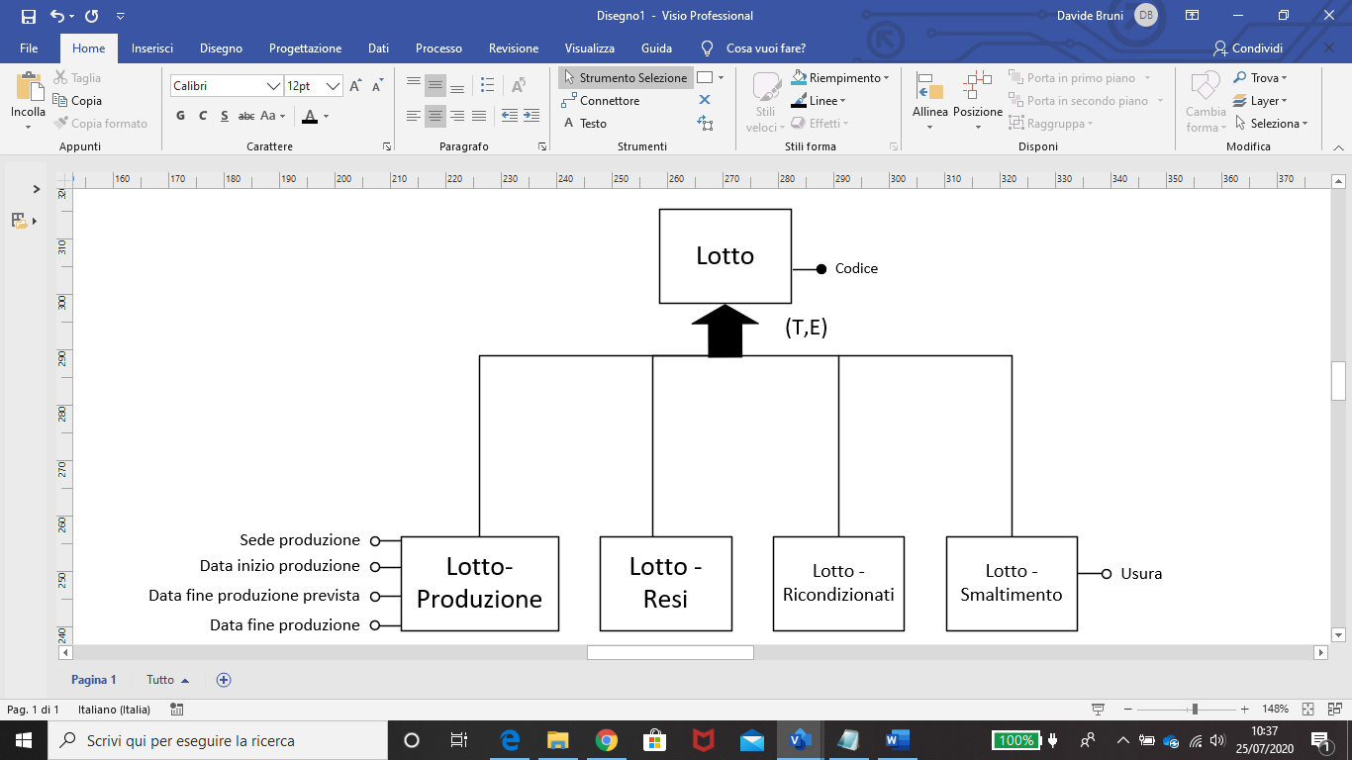**Generalizzazione dei lotti**

I lotti sono suddivisi in Lotto Produzione, Lotto Resi, Lotto Ricondizionati e Lotto Smaltimento. Tutti e quattro posseggono un codice identificativo, il quale è indipendente dal tipo di lotto e tutti e quattro vengono stoccati nel magazzino a seconda di quale tipo di prodotto contengono.

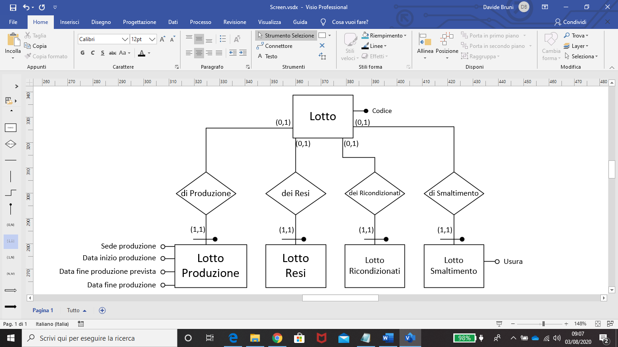La generalizzazione è totale poiché non esistono tipi di lotto diversi dai quattro presenti ed esclusiva in quanto un lotto può essere di un solo tipo.

Questa generalizzazione è stata tradotta attraverso delle relazioni tra l’entità padre e le entità figlie in quanto alcune figlie posseggono delle relazioni diverse da quelle del padre e alcuni attributi specifici per il tipo di Lotto che rappresentano. È necessario però implementare un vincolo per mantenere la generalizzazione totale ed esclusiva: ***un lotto deve partecipare ad una sola delle nuove relazioni.***

**Generalizzazione Persona**

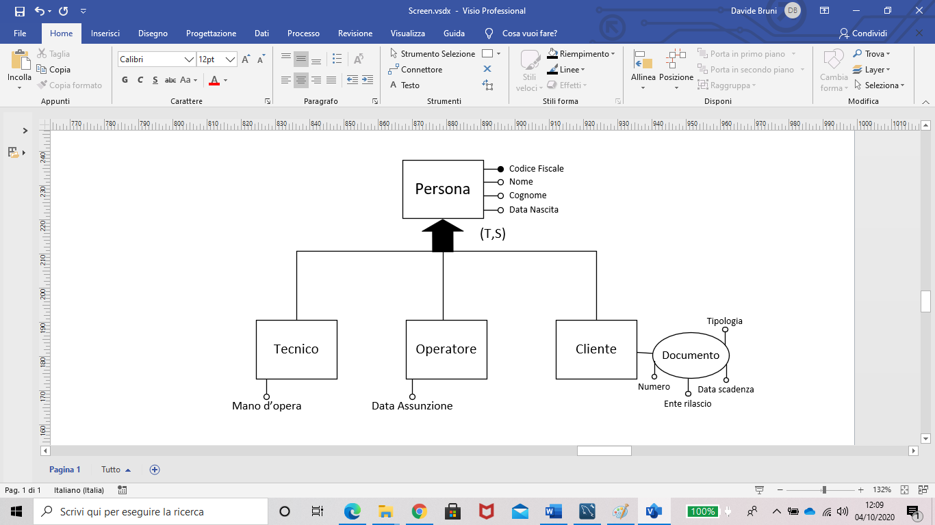

Le persone memorizzate nella base di dati possono essere solo Clienti, Operatori o Tecnici: ciò non toglie che un tecnico non possa essere un cliente o un operatore, per cui la generalizzazione è una generalizzazione Totale e sovrapposta.

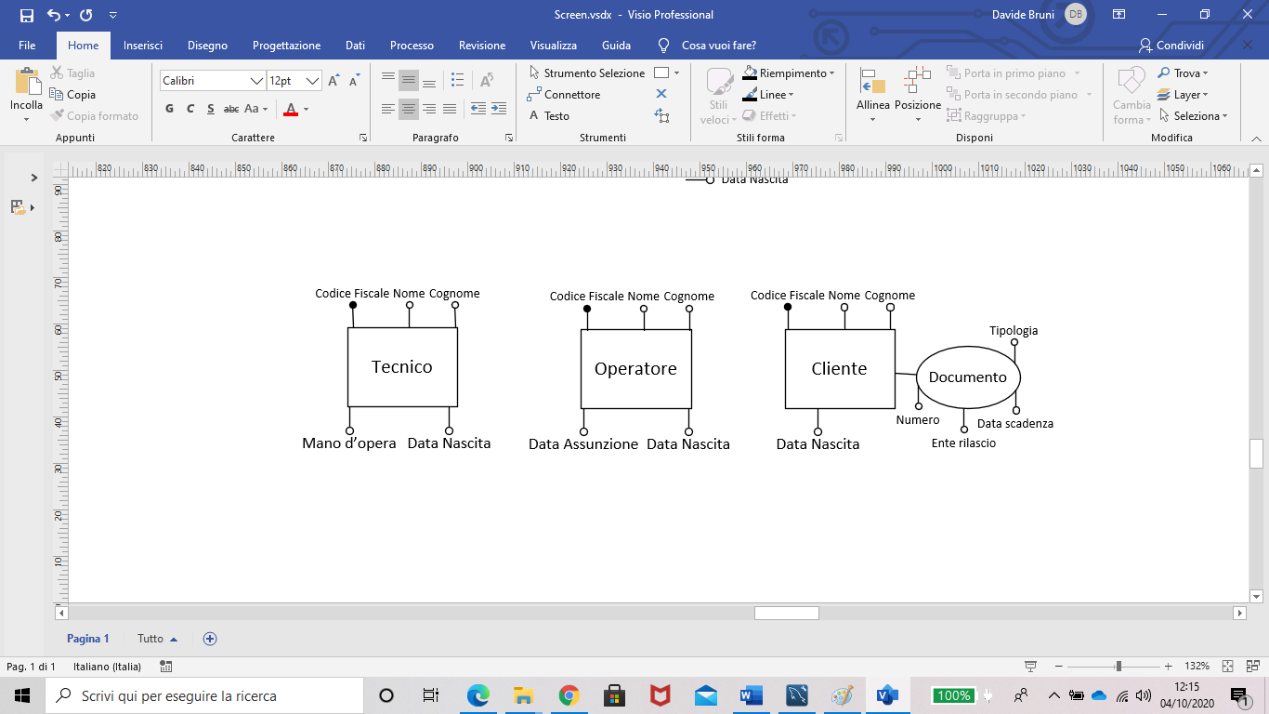  
Poiché l’entità padre Persona non ha nessuna relazione con altre entità e le entità figlie posseggono relazioni differenti tra loro, si è scelto di tradurre la generalizzazione “accorpando” il padre alle entità figlie, ripetendo perciò gli attributi in comune per ogni entità.

#### 4.1.2) Traduzione degli attributi composti

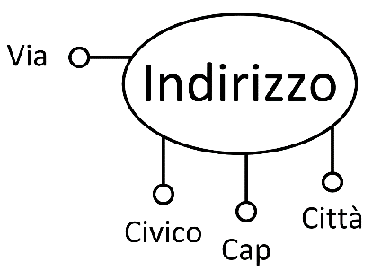**Attributo indirizzo**È stato realizzato un attributo multi-valore per essere in grado di memorizzare tutte le informazioni di un indirizzo. Questo attributo è presente nelle entità: Cliente, Intervento, Centro Assistenza, Ordine.

Nei primi tre casi si è deciso di tradurre l’attributo multi-valore inserendo nelle entità tutti gli attributi di indirizzo, in quanto solitamente, quando si accede a quelle unità, si vuole accedere anche alle informazioni inerenti all’indirizzo.

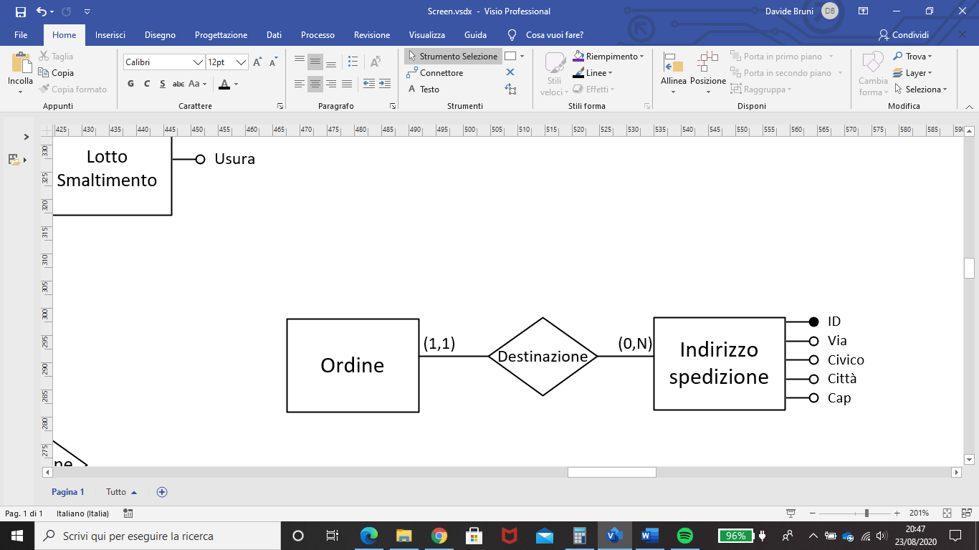Per quanto riguarda l’entità Ordine invece, si è scelto di creare una nuova entità (e collegarla attraverso un’opportuna relazione) poiché quando si accede ai dati dell’Ordine non sempre si accede alle informazioni dell’indirizzo al quale verrà poi spedito l’Ordine stesso, ma soprattutto se uno stesso cliente eseguisse più ordini indirizzati allo stesso indirizzo, si avrebbe una notevole ripetizione di valori.

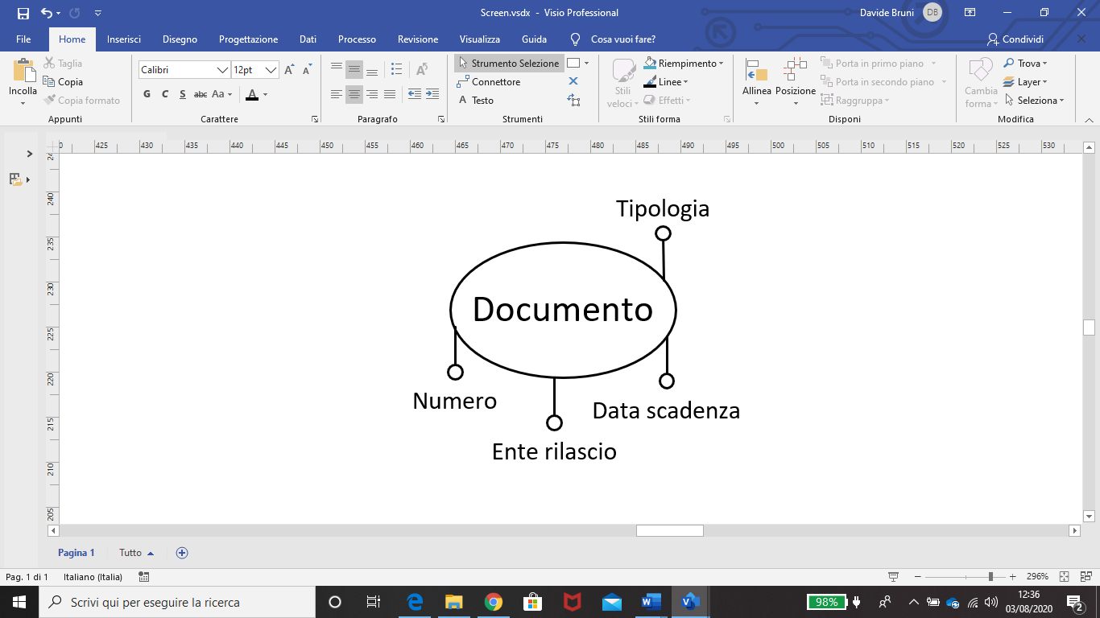**Attributo Documento**È stato realizzato un attributo multi-valore per essere in grado di memorizzare tutte le informazioni di un documento fornito dal cliente al momento dell’iscrizione sul sito web.

La traduzione dell’attributo multi-valore è avvenuta introducendo una nuova entità Documento, collegata attraverso un’opportuna relazione all’entità Cliente, poiché gli accessi alle informazioni del documento non sono frequenti, ma comunque l’accesso a queste informazioni non viene reso complicato.

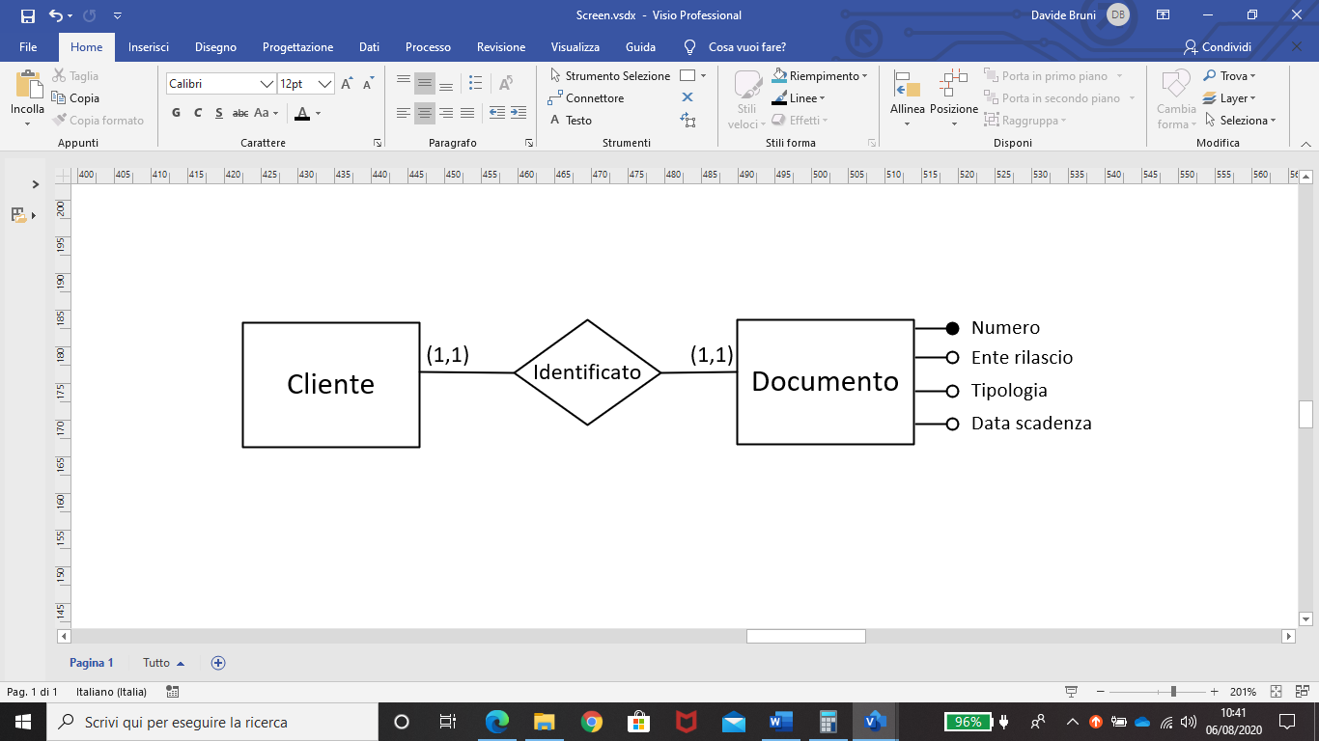

### 4.2) Tavola dei volumi

#### 4.2.1) Area produzione

|  |  |  |  |
| --- | --- | --- | --- |
| Concetto | Tipo | Volume | Motivazione |
| Classe prodotto | E | 10 | Ipotesi. |
| Prodotto | E | 250 * 10 = 2’500 | Si ipotizza una media di 250 prodotti per classe di prodotto. |
| Tipologia | R | 2’500 | Un prodotto fa parte di una sola classe prodotto. |
| Variante | E | 3*2’500 = 7’500 | Si ipotizza che ogni prodotto abbia in media 3 varianti. |
| Variazione | R | 7’500 | Ogni variante è variante di un solo prodotto. |
| Strutturazione | R | 2’500* 15 = 37’500 | Si ipotizza che ogni prodotto sia formato in media da 15 macro-parti. |
| Differenze | R | 7’500 * 3 = 22’500 | Si ipotizza che ogni variante abbia in media 3 macro-parti diverse rispetto al prodotto base. |
| Sequenza | E | 7’500* 3 = 22’500 | Ogni variante ha in media 3 sequenze con la quale può essere prodotta (ipotesi). |
| Sequenza Variante | R | 22’500 | Ogni sequenza serve a produrre una sola variante. |
| Assegnamento | R | 22’500 * 3 = 67’500 | Una sequenza è assegnata mediamente 3 volte. (ipotesi) |
| Data Assegnamento | E | 67’500/27 = 2’250 | In uno stesso giorno vengono effettuati in media 27 assegnamenti. (ipotesi) |
| Linea | E | 67’500 / 10 =6’750 | Ad una linea vengono assegnate mediamente 10 sequenze (ipotesi). |
| Stazione | E | 6’750 * 12 = 81’000 | Ogni linea è divisa in media in 12 stazioni (ipotesi). |
| Divisione | R | 81’000 | Una stazione fa parte di una solo linea. |
| Operazione della Sequenza | E | 22’500 * 100 = 2’250’000 | Ogni sequenza ha in media 100 operazioni (ipotesi). |
| Appartenenza | R | 2’250’000 | Ogni operazione della sequenza appartiene a quella determinata sequenza. |
| Operazione | E | 2’250’000 / (8*3*3) = 31’250 | Una stessa operazione può essere utilizzata in media per produrre 8 prodotti diversi, quindi 8*3 varianti diverse, quindi è presente in 8*3*3 sequenze diverse, dato che ogni variante può essere prodotta in media con 3 sequenze (ipotesi). |
| Fa parte di | R | 2’250’000 | Poiché un’operazione della sequenza è una operazione. |
| Parte 1 | R | 31’250 | Per ogni operazione è presente una sola Parte 1. |
| Parte 2 | R | 31’250 | Per ogni operazione è presente una sola Parte 2. |
| Parte | E | 31’250/4 =7’813 | Ogni parte è usata in media in 4 operazioni diverse (ipotesi) . |
| Composizione parte | R | 7’813 * 3 = 23’439 | Una parte in media è formata da 3 materiali (ipotesi). |
| Formazione | R | 7’813 * 3 = 23’439 | Si ipotizza che in media ogni parte è formata da 3 sotto-parti e che ogni parte sia sotto-parte in media di 2 parti più grandi (ipotesi). |
| Utensili Operazioni | R | 23’439 * 3 = 70’317 | Per ogni operazione vengono utilizzati in media 3 utensili (ipotesi). |
| Utensile | E | 23’439 / 115 = 204 | Un utensile viene utilizzato in media per 115 operazioni. (ipotesi) |
| Giuntura | R | 23’439 * 0.85 = 19’923 | In media l’85% delle operazioni utilizzano una giuntura. (ipotesi) |
| Giunzione | E | 19’923 / 498 = 40 | Una giunzione viene usata in media nel 2.5% (498) delle operazioni che utilizzano giunzioni. (ipotesi) |
| Caratteristiche giunzione | R | 40 * 4 = 160 | Ogni giunzione ha in media 4 caratteristiche. (ipotesi) |
| Composizione giunzione | R | 40 | Ogni giunzione è composta da un solo materiale. |
| Materiale | E | 40 / 2 = 20 | In media, uno stesso materiale è usato per 2 giunzioni. (ipotesi) |
| Caratteristiche | E | 160 / 5 = 32 | Una stessa caratteristica è comune in media a 5 giunzioni. (ipotesi) |
| Lotto produzione | E | (6’675* 0.75) * 200 = 1'001’250 | Supponendo che il 75% delle linee sia di produzione, ogni linea di produzione produce, o ha prodotto, mediamente 200 lotti. (ipotesi) |
| Produzione | R | 1'001’250 | Un lotto è prodotto in una sola linea. |
| Di Produzione | R | 1'001’250 | Un lotto di produzione è un lotto. |
| Appartenenza L. P. | R | 1'001’250* 20 = 20'025’000 | Ad ogni lotto, appartengono in media 20 unità. (ipotesi) |
| Unità | E | 20'025’000 + (20'025’000*0.15) = 23'028’750 | Le unità appartenenti a lotti di produzione sono circa l’85% di tutte le unità presenti a magazzino. (ipotesi) |
| Avere | R | 23'028'750 | Ogni unità è di un solo tipo di variante. |
| Lotto | E | X = 20'025’000 * 0.16  Y = X * 0.01  Z = 20'025’000 * 0.04  [(X+Y+Z) + 23'028’750]/20 = 1’353’290  X unità stoccate nei resi  Y unità stoccate sia nei resi che nei lotti di smaltimento  Z unità stoccate nei lotti di smaltimento | Ad ogni lotto, appartengono in media 20 unità. (ipotesi)  Il 16% delle unità prodotte viene reso (ipotesi), di queste si ipotizza che l’1% diventa un prodotto EoL.  Il 4% delle unità prodotte diventa direttamente EoL. |
| Variante-Lotto | R | 1’353’290 | In un lotto vengono stoccate unità di una sola variante. |
| Stoccaggio | R | 1’353’290 * 1.2 = 1'623’948 | Un lotto viene stoccato una media di 1.2 volte. (ipotesi) |
| Settore | E | 1’353’290 / 180= 7’518 | Un settore può contenere al massimo, una media di 180 lotti alla volta. (ipotesi) |
| Contenere | R | 7’518 | Un settore può contenere un solo tipo prodotto per volta. |
| Suddivisione | R | 7’518 | Un settore appartiene ad un unico magazzino. |
| Magazzino | E | 7’518 / 15 = 501 | Un magazzino possiede in media 15 settori. (ipotesi) |
| Tipologia Magazzino | R | (501 * 3) + (501 * 2) = 2’505 | Un magazzino, in media, può contenere 3 classi prodotto diverse e viene “convertito” in media 2 volte nella sua “vita”. (ipotesi) |
| Data Inizio | E | 100 | Ipotesi |
| Abilità operatore | R | 31'250 * 20 = 625’000 | Ogni operazione ha in media 20 operatori diversi di cui sono salvati i tempi. (ipotesi) |
| Operatore | E | 625’000 / 3.9 = 160’256 | Per ogni operatore sono registrati mediamente 3.9 T-Medi. (ipotesi) |
| Lavorare | R | 160’256 * 3 = 480’768 | Ogni operatore cambia in media 3 stazioni. |
| Esegue | R | X = (8.33 / 2) * 3 * 160’256  Y = (3 * 10.5) * 160’256  Z=X+Y  Z = 7'050’463  (X, Y e Z sono state inserite per rendere più leggibile il calcolo) | Dato che, per ogni linea le operazioni assegnate sono in media 100 e considerando che per ogni linea sono presenti mediamente 12 stazioni, le operazioni in ogni stazione per ogni sequenza associata alla linea sono all’incirca 8.33.  In ogni stazione, mediamente, lavorano 2 operatori (Numero operatori/numero stazioni) per volta  Va inoltre considerato che, mediamente, ogni operatore all’interno di una stessa stazione svolge 8.83 / 2 operazioni per volta e che, mediamente, egli cambia 10.5 (10 assegnamenti + 0.5 cambi per operatore) operazioni per stazione (ipotesi). Tutto ciò, tenendo presente che ogni operatore cambia inoltre in media 3 stazioni. |
| Scarto | R | (20'025'000+833’0401)*0.05*1.5 = 1'564’353 | Si ipotizza che, considerando sia le unità prodotte che quelle smaltite, il 5% delle unità viene scartato. Ogni unità persa viene scartata in media 1.5 volte (ipotesi).  Analogo a calcolo del Lotto. |
| Data Scarto | E | 1'564’353 /600 = 2’607 | Al giorno vengono scartate, in media 600 unità. (ipotesi) |
| Data Inizio Lavoro | E | 2500 | Ipotesi |

#### 4.2.2) Area Vendita

|  |  |  |  |
| --- | --- | --- | --- |
| Concetto | Tipo | Volume | Motivazione |
| Appartenenza Resi | R | 20'025’000 * 0.16 = 3'204’000 | Il 16% delle unità prodotte viene resa. |
| Lotto Resi | E | 3'204’000 / 20 = 160’200 | Un lotto è formato in media da 20 unità. |
| Dei Resi | R | 160’200 | Un lotto di Resi è un lotto. |
| Unità Associate | R | (20'025’000 * 0.85) + [(3'204’000-3'204’000*0.01) * 0.4] = 18'290’034 | L’ 85% delle unità prodotte viene venduto. (ipotesi)  Il 40 % delle unità ricondizionate viene venduto, ricordiamo che l’1% delle unità rese diventa EoL. (ipotesi) |
| Possiede | R | 18'290’034 * 0.4 = 7’316’014 | Il 40% delle unità acquistate ha un’estensione di garanzia. (ipotesi) |
| Ordine | E | 18'290’034 / 4 = 4'572’509 | In media, per ogni ordine, vengono acquistate 4 prodotti. (ipotesi) |
| Destinazione | R | 4'572’509 | Un ordine ha un solo indirizzo di consegna. |
| Indirizzo spedizione | E | (4'572’509/ 10) * 0.8 = 365’800 | Ogni cliente esegue in media 10 ordini. Ipotizzando diversi clienti con lo stesso indirizzo e clienti che ordinano per indirizzi diversi, si ipotizza che ogni cliente ordini per 0.8 indirizzi. |
| Carrello | R | 4'572’509 * 3 = 13'717’527 | Per ogni Ordine, vengono acquistate in media 3 varianti. (ipotesi) |
| Effettua | R | 4'572’509 | Un ordine è effettuato da un solo Account. |
| Account | E | 4'572’509 / 15 = 304’834 | In media un account esegue 15 ordini. |
| Iscrizione | R | 304’834 | Un account appartiene ad un solo cliente. |
| Cliente | E | 304’834 | Un cliente ha un solo account. |
| Documento | E | 304’834 | Un cliente ha un solo documento. |
| Identificato | R | 304’834 | Un cliente ha un solo documento. |
| Recensione | R | 7’500 * 15 = 112’500 | Ogni variante ha in media 15 recensioni. (ipotesi) |
| Spedizione Ordine | R | 4'572’509 * 0.85 = 3’886’633 | Si ipotizza che l’85% degli ordini sia stato spedito o sia in spedizione. |
| Spedizione | E | 3’886’633 | Ogni spedizione è associata ad un solo ordine. |
| Tracciamento | R | 3’886’633 * 2.5 = 9'716’583 | Una spedizione in media passa per 2.5 Hub. (ipotesi) |
| Hub | E | 9'716’583 / 6’500 = 1’495 | In un hub passano in media 6'500 spedizioni. (ipotesi) |
| Richiesta di reso | E | 3'204’000 * 100 / 90 = 3'560’000 | Si ipotizza che il 90% delle richieste di reso vengono accettate e che quindi, le unità oggetto della richiesta di reso accettate vengono stoccate nei lotti di Reso. |
| Riguarda | R | 3'560’000 | Una richiesta di reso riguarda una sola unità. |
| Richiesta | R | 3'560’000 | Una richiesta di reso è effettuata da un solo cliente. |
| Relazione | R | 3'560’000 | Una richiesta di reso è relativa ad un solo difetto. |
| Motivazione | R | 3'560’000 | Una richiesta di reso ha una sola motivazione. |
| Motivo | E | 3'560’000 / 120’000 = 30 | Uno stesso motivo è usato per 120'000 richieste. |
| Associazione | R | 30 * 6 =180 | Ad ogni motivo sono associati mediamente 6 difetti. |
| Difetto | E | 180 | Un difetto è associato ad un solo motivo. |
| Estensione garanzia | E | 18'290’034 / 590’000 = 30 | Un’estensione di garanzia è usata per 590'000 di unità. |
| Copertura Guasto | R | 31 * 30 = 930 | Un’estensione di garanzia copre in media 30 guasti. |
| Estensione applicabile | R | 31 * 3 = 93 | Ogni Estensione di Garanzia si applica mediamente a 3 classi di prodotto diverse. |

#### 4.2.3) Area assistenza

|  |  |  |  |
| --- | --- | --- | --- |
| Concetto | Tipo | Volume | Motivazione |
| Guasto | E | 930 / 3 = 310 | Un guasto, in media, è coperto da 3 estensioni di garanzia. (ipotesi) |
| Assistenza Virtuale | R | 310 * 12 = 3’720 | Un guasto ha in media 12 rimedi. (ipotesi) |
| Rimedio | E | 3’720 / 4 = 930 | Un rimedio può essere utilizzato in media per 4 guasti diversi. (ipotesi) |
| Richiesta intervento | E | 228’786 * 0.5 = 114’393 | Non tutti i clienti effettuano una richiesta di intervento, ma alcuni effettuano più di una richiesta, mediamente un cliente effettua 0.5 richieste di intervento. (ipotesi) |
| Intervenire su | R | 114’393 | Una richiesta di intervento è inerente ad una sola unità. |
| Domanda | R | 114’393 | Una richiesta di intervento è effettuata da un solo cliente. |
| Intervento | E | X = 114’393 * 0.9  Y = X * 0.45  Z = (X * 0.10) + 114’393 * 0.1  V= Z + Y*2 + Y*3 = 253’380  (X Numero interventi il cui preventivo è accettato  Y Numero di interventi in cui è necessario compiere complessivamente 2 o 3 interventi  Z numero di interventi in cui basta compiere un solo intervento) | Ogni richiesta di intervento è seguita da un intervento per la diagnosi nel quale viene effettuato il preventivo per la riparazione. Circa il 90% dei preventivi è accettato, quindi è presente una riparazione (Ipotesi).  Nel 45% dei casi in cui è accettato un preventivo, è necessario effettuare altri due interventi, uno per la riparazione e l’altro per la restituzione del prodotto, oltre a quello per la diagnosi. Nel 45% dei casi è necessario un solo intervento aggiuntivo, in quanto è necessario ordinare le parti da sostituire. Nel restante 10% dei casi basta un solo intervento per diagnosi e riparazione. (ipotesi) |
| Area copertura | R | 253’380 | Un intervento “è coperto” da un solo centro assistenza. |
| Comprendere | R | 253’380 | Un intervento si riferisce ad una solo richiesta. |
| Diagnosi | R | 114’393 | Una diagnosi è effettuata ogni volta che viene compiuto il primo intervento. |
| Ordine Riparazione | E | (114’393 * 0.9) * 0.45 = 46’329 | Per le ipotesi fatte per gli interventi, nel 45% dei casi è necessario ordinare le parti da sostituire. |
| Necessita | R | 46’329 | Un ordine di riparazione si riferisce ad un solo intervento. |
| Ordine parte | R | 46’329 * 2 = 92’658 | Per ogni ordine, vengono richieste in media 2 parti. (ipotesi) |
| Riparazione | E | 114’393 * 0.9 = 102’954 | Una riparazione è effettuata ogni volta che viene accettato un preventivo, circa il 90% delle volte. (ipotesi) |
| Prevede | R | 102’954 | Una riparazione è relativa ad un solo intervento. |
| Sostituzione parte | R | 102’954 * 2.5 =257’385 | Ogni riparazione, in media, sostituisce 2.5 parti. (ipotesi) |
| Ricevuta | E | 102’954 * 0.6 = 61’772 | Se il costo dell’intervento di riparazione è coperto dalla garanzia, la ricevuta non viene rilasciata. Gli interventi di riparazione coperti da garanzia sono circa il 40%. (ipotesi) |
| Pagamento | R | 61’772 | Una ricevuta è relativa al pagamento di un solo intervento. |
| Compiere | R | 253'380 – 253'380 / (52*8) = 252’771 | Un intervento è compiuto da un solo tecnico. Non a tutti gli interventi è associato un tecnico in quanto l’operazione di associare un tecnico viene compiuta una volta a settimana. Gli interventi non ancora associati sono gli interventi dell’ultima settimana e ipotizzando di memorizzare i dati di 8 anni questi interventi risultano essere 609 (interventi / (52*8) ). |
| Tecnico | E | 253'380 / 6’500 = 39 | Un tecnico compie in media 6'500 interventi. (ipotesi) |
| Assunzione | R | 39 | Un tecnico lavora in un solo centro assistenza. |
| Centro assistenza | E | 39 / 4 = 10 | In un centro assistenza lavorano in media 4 tecnici. (ipotesi) |
| Errore | R | 2’250 * 40 = 90’000 | Un prodotto presenta in media 40 errori. (ipotesi) |

#### 4.2.4) Area smontaggio

|  |  |  |  |
| --- | --- | --- | --- |
| Concetto | Tipo | Volume | Motivazione |
| Lotto Smaltimento | E | X = 20'025’000 * 0.16  Y = X * 0.01  Z = 20'025’000 * 0.04  (Y+Z) / 20 = 41’652  X unità stoccate nei resi  Y unità stoccate sia nei resi che nei lotti di smaltimento  Z unità stoccate nei lotti di smaltimento | Il 16% delle unità prodotte vengono rese, di queste l’1% diventa un prodotto EoL (ipotesi).  Il 4% delle unità prodotte diventano direttamente EoL. (ipotesi) |
| Di Smaltimento | R | 41’652 | Un lotto di smaltimento è un lotto. |
| Smontaggio smaltimento | R | 41’652 | Un lotto di smaltimento è smontato in una linea. |
| Appartenenza L.S. | R | 41'652 * 20 = 833’040 | Un lotto è composto in media da 20 unità. (Nota 1 Entità Scarto) |
| Lotto Ricondizionati | E | 1’353’290 - 1'001’250 - 160’200 - 41’652 = 150’188 | Dato il numero di lotti totali, si sottraggono il numero di lotti di produzione, di resi e di smaltimento. |
| Di Ricondizionati | R | 150’188 | Un lotto di unità ricondizionate è un lotto. |
| Appartenenza L.R. | R | 112’641 * 20 = 3'003’760 | Un lotto è composto in media da 20 unità. |
| Ricodifica | R | 3'003’760 | Tutte le unità ricondizionate vengono ricodificate. |
| Livello 1 Test-Tree | R | 7’500 *0.85 * 6 = 38’250 | Non per tutte le varianti è previsto un test-tree, solo per l’85% di esse (ipotesi). Un test tree è composto da 6 test. |
| Testare | R | 7’813 * 0.7 * 1.5 = 8’204 | Non tutte le parti sono oggetto di test, solo il 70% (ipotesi), le quali sono soggette mediamente a 2.5 test |
| Test | E | 8’204 / 2 = 4’102 | Un test, in media, testa 2 parti. (ipotesi) |
| Sotto-test | R | 4’102 * 3 = 12’306 | Non tutti i test hanno dei sotto-test, ma in media ogni test “è formato” da 3 sotto-test. |
| Test falliti | R | 3'003’760 * 12 = 36’045’120 | Ogni test-tree è formato in media da 3 livelli (ipotesi), il primo dei quali ha 6 test. Dato che ogni test, in media, è composto da 3 sotto-test, per ogni test-tree sono presenti in media 6 + 6*3 + 6*3*3 = 78 test.  Per ogni unità ricondizionata falliscono, in media, 12 test. (ipotesi) |
| Ricondizionamento unità | R | 3'003’760* 2 = 6'007’520 | Per ogni unità ricondizionata vengono fatte in media 2 operazioni di refurbishment. (ipotesi) |
| Data Ricondizionamento | E | 6'007’520 / 3'000 = 2’003 | Vengono effettuati in media 9'000 operazioni di ricondizionamento al giorno. (ipotesi) |
| Ricondizionamento parte | R | (7’813 * 0.7) * 0.7 * 1.5 =5’742 | Quasi tutte le parti testate hanno una o due operazioni di ricondizionamento, in media 1.5- |
| Operazione Refurbishment | E | 5’742 / 3 = 1’435 | Un’operazione di ricondizionamento può essere utilizzata in media per 4 parti diverse. (ipotesi) |
| Riparare | R | 1’435 | Un’operazione di refurbishment viene effettuata da un solo operatore. |
| Gestione prodotto | R | 2'500 * 2 = 5’000 | Ogni prodotto ha in media 2 politiche di gestione. (ipotesi) |
| Politica Gestione | E | 5'000 / 100 = 50 | Ogni politica di gestione è utilizzata in media da 100 prodotti. |
| Categoria | E | 5 | Le categorie presenti sono 5 (ipotesi): *Nuovo, EoF*, Ricondizionati di tipo: *‘A’,’B’* o *‘C’* |
| Distinzione | R | 23'028’750 | Ogni unità appartiene ad una sola categoria. |
| Recupero Parte | R | 833’040 * 8 = 6'664’320 | Dalle unità smaltite, si recuperano in media, 8 parti. (ipotesi) |
| Recupero Materiale | R | 833’040 * (18 – 8) * 1.5 = 12'495’600 | Dalle unità smaltite, si recuperano in media, per ogni parte non recuperata (18 – 8) 1.5 materiali diversi. (ipotesi) |

### 4.3) Individuazione delle operazioni significative e tavola degli accessi

#### 4.3.1) Creazione dell’ordine

**Descrizione operazione:** Memorizzazione dell’ordine nel database: nel caso non siano presenti abbastanza unità per una certa variante quante sono quelle ordinate, viene creato un nuovo ordine associato allo stesso cliente.

**Descrizione procedimento:** Data una variante da acquistare, si controlla quali sono le unità prodotte per quella variante e quali, tra queste, non sono state vendute. Se è già presente un ordine con il codice preso in ingresso e con uno stato = “Processazione” si popola il carrello, altrimenti si crea un nuovo ordine con stato “Pendente” associato allo stesso account che ha eseguito l’ordine preso in ingresso e si popola il carrello di quest’ultimo. Se l’ordine preso in ingresso non è più associato ad alcun elemento nel carrello, a causa della pendenza delle varianti associate ad esso, allora l’ordine deve essere rimosso in quanto è stato suddiviso in due o più ordini.

**Input**: ID Variante, Quantità, Categoria, Username, Codice ordine

**Output:** Codici dell’ordine

**Frequenza:** Considerando le occorrenze di entità utilizzate per memorizzare delle date nella tavola dei volumi, si può ottenere che, in base al volume maggiore, nel database sono memorizzati, all’incirca, dati per “8 anni di attività”. Considerato questo, vengono effettuati 1’566 ordini al giorno, tra questi l’1% risulta pendente, ovvero ordini “creati automaticamente dal sistema”.

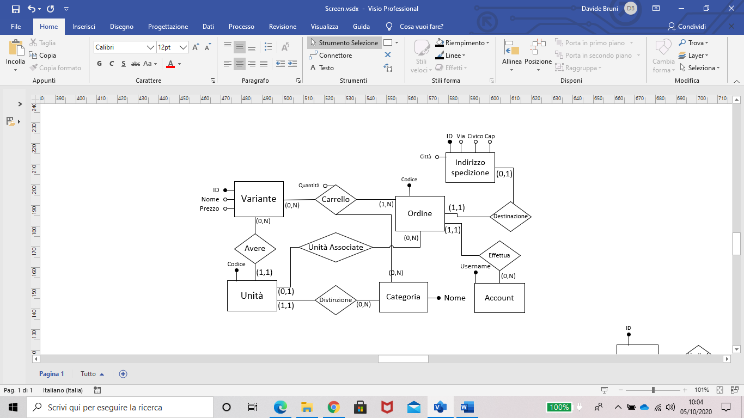**Porzione di diagramma interessata**

**Tavola dei volumi**

|  |  |  |
| --- | --- | --- |
| Concetto | Tipo | Volume |
| Unità | E | 23'028’750 |
| Distinzione | R | 23'028’750 |
| Categoria | E | 5 |
| Unità Associate | R | 18'290’034 |
| Ordine | E | 4'572’509 |
| Destinazione | R | 4'572’509 |
| Indirizzo spedizione | E | 365’800 |
| Effettua | R | 4'572’509 |
| Account | E | 304’834 |
| Carrello | R | 13'717’527 |
| Variante | E | 7’500 |
| Avere | R | 23'028’750 |

**Tavola degli accessi**

|  |  |  |  |
| --- | --- | --- | --- |
| Nome costrutto | Tipo Costrutto | Operazione | Numero operazioni elementari |
| Avere | R | L | 3’0711 |
| Unità | E | L | 3’071 |
| Unità Associate | R | L | 2’4392 |
| Distinzione | R | L | 6323 |
| Ordine | E | S | 2 |
| Effettua | R | S | 2 |
| Destinazione | R | S | 2 |
| Carrello | R | S | 2 |
| Carrello | R | L | 1 |
| Ordine | E | S | 24 |
| Totale delle operazioni elementari eseguite | | | 9’224 |
| Totale delle operazioni elementari eseguite al giorno | | | 43'008’2275 |

1. Per ogni variante sono prodotte in media 3071 unità, questo risultato è dato dal numero di unità diviso per il numero di varianti
2. Ottenuto da: Numero unità associate/Numero varianti
3. Ottenuto da: Numero di unità per ogni variante – Numero unità associate per ogni variante, ovvero le unità rimaste invendute
4. Si riferisce all’eliminazione di un ordine la quale viene fatta solamente nel caso di ordini contenenti solo varianti “pendenti” e si ipotizza che in media questo tipo di ordini siano 1/3 rispetto a tutti gli ordini di tipo “pendente”.
5. Per ogni Ordine tutte le operazioni vengono effettuate 3 volte poiché per ogni ordine vengono acquistate in media 3 varianti, eccetto la creazione dell’ordine, l’associazione con l’Account, l’associazione con indirizzo di spedizione le quali vengono effettuate solo per gli ordini creati “automaticamente” dal sistema:

((9’224-8) * 3) * (1'566*0.99) + (1’566*0.01*9’222) + (1566*(0.01/3)*2) = 43'008’227

**Aggiunta della ridondanza**

Valutiamo il costo dell’operazione introducendo come ***attributi ridondanti*** il numero di unità disponibili per la vendita a magazzino di ogni categoria (eccetto EoL) per ogni variante.

**Tavola degli accessi**

|  |  |  |  |
| --- | --- | --- | --- |
| Nome costrutto | Tipo Costrutto | Operazione | Numero operazioni elementari |
| Variante | E | L | 1 |
| Ordine | E | S | 2 |
| Effettua | R | S | 2 |
| Destinazione | R | S | 2 |
| Carrello | R | S | 2 |
| Carrello | R | L | 1 |
| Ordine | E | S | 2 |
| Totale delle operazioni elementari eseguite | | | 12 |
| Totale delle operazioni elementari eseguite al giorno | | | 18’7715 |

1. Per ogni Ordine tutte le operazioni vengono effettuate 3 volte, eccetto la creazione dell’ordine, l’associazione con l’Account e l’associazione con indirizzo di spedizione le quali vengono effettuate solo per gli ordini creati “automaticamente” dal sistema:

((12-8) * 3) * (1'566*0.99) + (1’566*0.01*10) + (1566* (0.01/3)*2) = 18’771

**Aggiornamento della ridondanza**

Le ridondanze devono essere aggiornate quando:

* viene eseguito un ordine e questo non è pendente
* viene prodotto un lotto
* viene ricondizionato un lotto

**Tavola degli accessi aggiornamento della ridondanza (creazione di un lotto di prodotti ricondizionati)**

|  |  |  |  |
| --- | --- | --- | --- |
| Nome costrutto | Tipo Costrutto | Operazione | Numero operazioni elementari |
| Appartenenza L.R. | R | L | 20 |
| Unità | E | L | 20 |
| Distinzione | R | L | 206 |
| Variante | E | S | 67 |
| Totale delle operazioni elementari eseguite | | | 66 |
| Totale delle operazioni elementari eseguite al giorno | | | 3’3668 |

1. Le prime tre operazioni vengono effettuate per vedere a quali categorie appartengono le unità presenti in quel lotto, se è un lotto di prodotti ricondizionati.
2. Poiché devono essere modificati gli attributi inerenti al numero di unità disponibili per ogni categoria e poiché i prodotti ricondizionati possono essere di tre categorie differenti abbiamo che 2*3 = 6
3. Si ricondizionano 51 lotti al giorno. 51 * 62 = 3’162

**Tavola degli accessi aggiornamento della ridondanza (nuovo ordine e produzione nuovo lotto)**

|  |  |  |  |
| --- | --- | --- | --- |
| Nome costrutto | Tipo Costrutto | Operazione | Numero operazioni elementari |
| Variante | E | S | 2 |
| Totale delle operazioni elementari eseguite | | | 2 |
| Totale delle operazioni elementari eseguite al giorno | | | 3’7869 |

1. Tenendo presente l’ipotesi che i dati presenti sono relativi ad 8 anni, gli ordini non pendenti al giorno sono ((Numero Ordini – Numero Ordini pendenti) / 8)/ 365 = 1'550 e si producono, attraverso un calcolo analogo, 343 lotti: (1’550+ 343) * 2 = 3’786

In totale, le operazioni elementari giornaliere necessarie per mantenere aggiornata la ridondanza sono: 3’366 + 3’786 = 7’152.

**Valutazione della ridondanza introdotta**

Numero di operazioni elementari giornaliere risparmiate:43'008’227 – (18’771 + 7’152) = **42'982'304** Il numero di operazioni in assenza di ridondanza è maggiore del numero di operazioni in presenza di ridondanza considerando anche le operazioni di aggiornamento di quest’ultima, per questo la ridondanza verrà mantenuta.

#### 4.3.2) Indicazione su quali e quanti varianti produrre

**Descrizione operazione:** Una volta al giorno, vengono analizzati gli ordini pendenti e si estraggono quali sono le varianti di cui non è stato possibile preparare gli ordini perché non sono presenti unità stoccate in magazzino.

**Descrizione procedimento:** per ogni ordine viene letto il suo stato: se questo è “Pendente” allora si va a vedere quali e quanti sono i prodotti ordinati. Per ogni variante si tira fuori, indicativamente il numero di lotti da produrre

**Input:** Codice Ordine

**Output:** Varianti, Numero lotti da produrre

**Frequenza:** Una volta al giorno

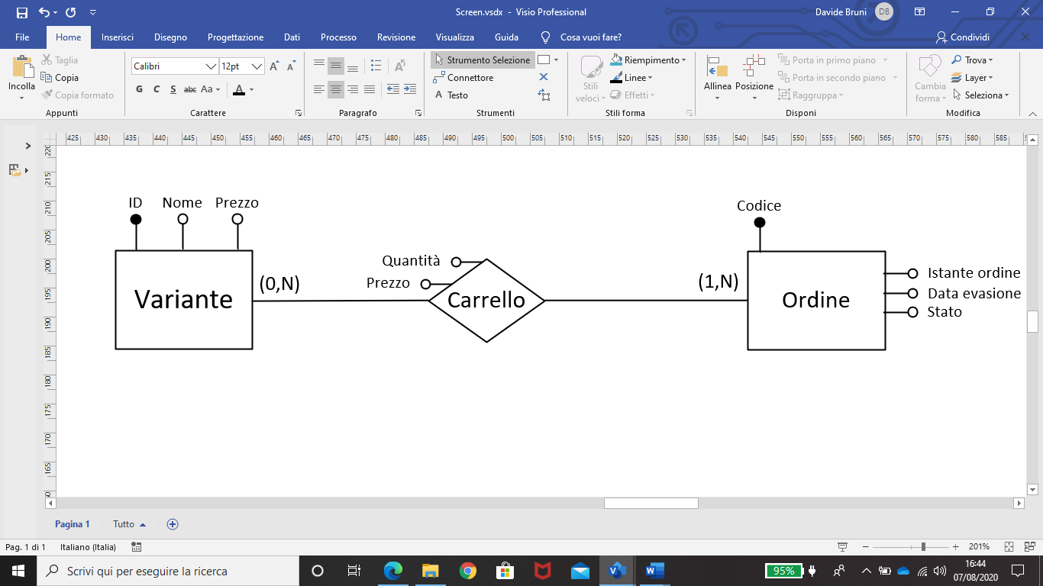**Porzione di diagramma interessata**

**Tavola dei volumi**

|  |  |  |
| --- | --- | --- |
| Concetto | Tipo | Volume |
| Variante | E | 7’500 |
| Ordine | E | 4'572’509 |
| Carrello | R | 13'717’527 |

**Tavola degli accessi**

|  |  |  |  |
| --- | --- | --- | --- |
| Nome costrutto | Tipo Costrutto | Operazione | Numero operazioni elementari |
| Ordine | E | L | 1 |
| Carrello | R | L | 31 |
| Totale delle operazioni elementari eseguite | | | 4 |
| Totale delle operazioni elementari eseguite al giorno | | | 4'709’6842 |

1. Per ogni ordine, in media vengono acquistate 3 varianti
2. Per ogni ordine viene fatta la prima operazione, mentre solo per l’1% degli ordini, quelli con uno stato = ‘Pendente’, vengono eseguite anche le letture su Carrello, quindi 4'572’509 + 4'572’509 *0.01 *3

**Aggiunta della ridondanza**

Valutiamo il costo dell’operazione a seguito dell’aggiunta di un ***attributo indicante le quantità*** delle varianti da produrre.

**Tavola degli accessi**

|  |  |  |  |
| --- | --- | --- | --- |
| Nome costrutto | Tipo Costrutto | Operazione | Numero operazioni elementari |
| Variante | E | L | 1 |
| Totale delle operazioni elementari eseguite | | | 1 |
| Totale delle operazioni elementari eseguite al giorno | | | 7’5003 |

1. Questa operazione viene effettuata per ogni variante

**Aggiornamento della ridondanza**

È da aggiornare quando viene creato un ordine con stato “Pendente” e quando vengono prodotti nuovi lotti.

**Tavola degli accessi aggiornamento della ridondanza**

|  |  |  |  |
| --- | --- | --- | --- |
| Nome costrutto | Tipo Costrutto | Operazione | Numero operazioni elementari |
| Variante | E | S | 2 |
| Totale delle operazioni elementari eseguite | | | 2 |
| Totale delle operazioni elementari eseguite al giorno | | | 7184 |

1. Gli ordini pendenti al giorno sono mediamente: ((Numero degli ordini/(8 anni * 365 giorni))*0.01)=16; e invece si producono (Numero lotti produzione/(8 anni * 365 giorni))=343 lotti: (16+343)*2

**Valutazione della ridondanza introdotta**

Numero di operazioni elementari giornaliere risparmiate:4'709’684 – (7'500 + 718) = **4'701’466**

Il numero di operazioni in assenza di ridondanza è maggiore del numero di operazioni in presenza di essa considerando anche le operazioni di aggiornamento di quest’ultima, per questo la ridondanza verrà mantenuta.

#### 4.3.3) Unità associate all’ordine

**Descrizione operazione:** Per ogni ordine con stato “Processazione” vengono associate le unità, ovvero vengono “scelte” le unità da spedire al cliente che ha effettuato l’ordine in base alla data di produzione delle stesse.

**Descrizione procedimento:** Si legge quali sono le unità che non sono state vedute, le quali vengono associate in base alla data di produzione ad un determinato ordine. Una volta fatto ciò lo stato viene aggiornato a “Preparazione”.

**Input:** Codice dell’Ordine

**Output:** Codici delle unità associata

**Frequenza:** Tenendo in considerazione le ipotesi fatte precedentemente, gli ordini non pendenti effettuati giornalmente sono, in media, 1'550, quindi questa operazione viene effettuata una volta al giorno per ogni ordine effettuato tale giorno.

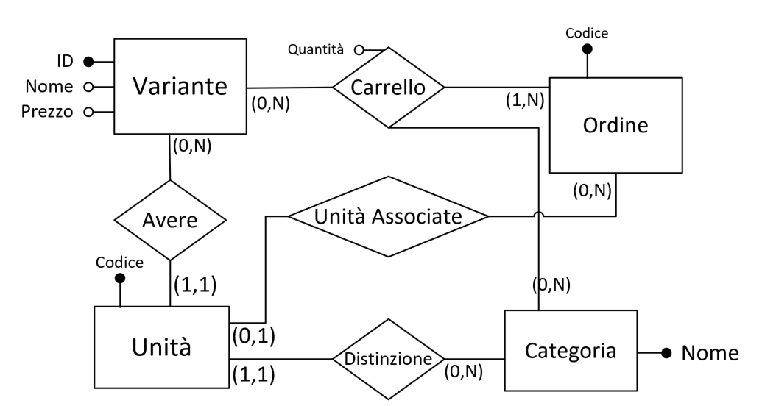**Porzione di diagramma interessata**

**Tavola dei volumi**

|  |  |  |
| --- | --- | --- |
| Concetto | Tipo | Volume |
| Unità | E | 23'028’750 |
| Ordine | E | 4'572’509 |
| Carrello | R | 13'717’527 |
| Unità Associate | R | 18'290’034 |
| Variante | E | 7’500 |
| Avere | R | 7’500 |
| Distinzione | R | 23'028’750 |
| Categoria | E | 5 |

**Tavola degli accessi**

|  |  |  |  |
| --- | --- | --- | --- |
| Nome costrutto | Tipo Costrutto | Operazione | Numero operazioni elementari |
| Carrello | R | L | 31 |
| Variante | E | L | 3 |
| Categoria | E | L | 3 |
| Avere | R | L | 9’2122 |
| Unità | E | L | 9’212 |
| Distinzione | R | L | 1’8433 |
| Unità Associate | R | L | 1’843 |
| Unità Associate | R | S | 84 |
| Totale delle operazioni elementari eseguite | | | 22’127 |
| Totale delle operazioni elementari eseguite al giorno | | | 34'296’850 |

1. Per ogni ordine vengono acquistate in media 3 varianti
2. Si ottiene dividendo il numero di unità per il numero di varianti e moltiplicando il risultato per 3, poiché per ogni ordine vengono acquistate in media 3 varianti
3. Si ottiene dividendo il numero di unità di ogni variante per il numero delle categorie: (Numero unità/Numero varianti) = 3’071/ 5 categorie = 614 e moltiplicando il risultato per 3 = 1’843, poiché per ogni ordine vengono ordinate in media 3 varianti
4. In ogni ordine sono presenti mediamente 4 prodotti, quindi 4*2=8

**Aggiunta della ridondanza**

Valutiamo i costi dell’operazione inserendo un’entità ridondante chiamata: **Unità disponibili Ordine,** la quale memorizza quali sono, al momento, le unità disponibili ad essere associate ad un ordine per ogni variante.

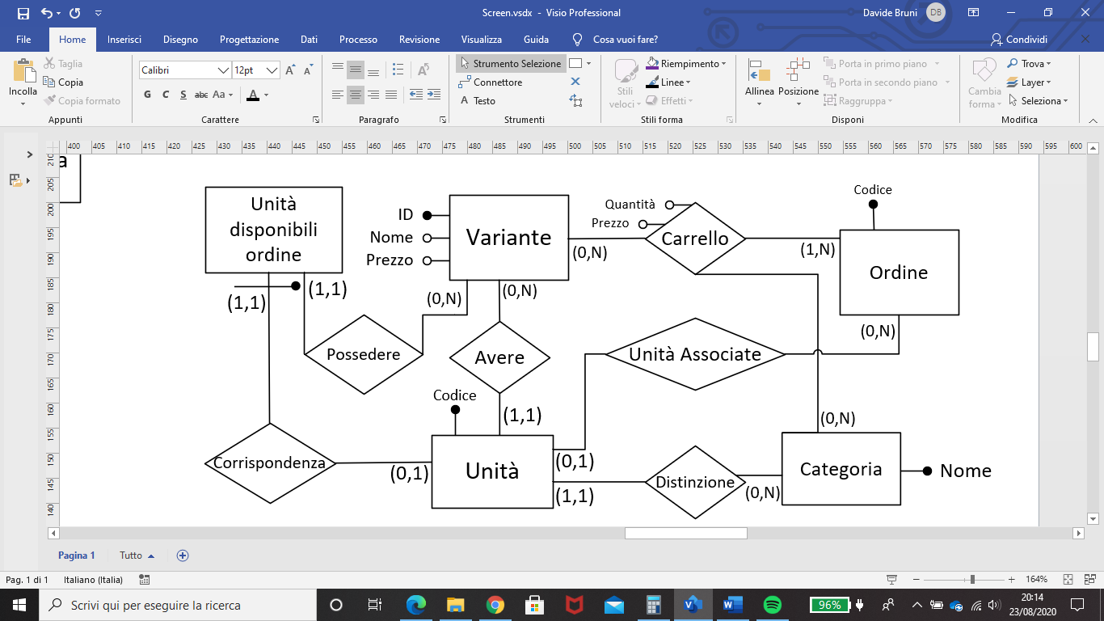**Schema ER con l’aggiunta della ridondanza**

**Tavola dei volumi delle nuove entità e relazioni**

|  |  |  |  |
| --- | --- | --- | --- |
| Concetto | Tipo | Volume | Motivazione |
| Unità disponibili ordine | E | 4'738’716 | Ottenuto da: Numero di unità – Numero unità associate, ovvero le unità rimaste invendute |
| Possedere | R | 4'738’716 | Ogni unità disponibile appartiene ad una variante |
| Corrispondenza | R | 4'738’716 | Ogni unità disponibile è un’unità |

**Tavola degli accessi**

|  |  |  |  |
| --- | --- | --- | --- |
| Nome costrutto | Tipo Costrutto | Operazione | Numero operazioni elementari |
| Carrello | R | L | 3 |
| Variante | E | L | 3 |
| Categoria | E | L | 4 |
| Possedere | R | L | 1’8965 |
| Unità disponibili ordine | E | L | 1’896 |
| Corrispondenza | R | L | 1’896 |
| Unità | E | L | 1’896 |
| Distinzione | R | L | 1’896 |
| Unità associate | R | S | 8 |
| Totale delle operazioni elementari eseguite | | | 9’498 |
| Totale delle operazioni elementari eseguite al giorno | | | 14'721’900 |

1. Si ottiene dividendo il numero di unità disponibili all’ordine per il numero di varianti e moltiplicando il risultato per 3, poiché per ogni ordine vengono acquistate in media 3 varianti

**Aggiornamento della ridondanza**

La ridondanza deve essere aggiornata quando:

* vengono prodotti nuovi lotti, quindi nuove unità
* vengono ricondizionate nuove unità
* vengono associate le unità ad un ordine (poiché devono essere cancellate le unità associate dalle unità disponibili)

**Tavola degli accessi aggiornamento della ridondanza (unità nuove e ricondizionate)**

|  |  |  |  |
| --- | --- | --- | --- |
| Nome costrutto | Tipo Costrutto | Operazione | Numero operazioni elementari |
| Appartenenza L.P. | R | L | 20 |
| Unità | E | L | 20 |
| Unità disponibili ordine | E | S | 40 |
| Totale delle operazioni elementari eseguite | | | 80 |
| Totale delle operazioni elementari eseguite al giorno | | | 31’5206 |

1. Date le ipotesi fatte nei paragrafi precedenti, si ottiene il numero di lotti prodotti al giorno e il numero di lotti ricondizionati al giorno moltiplicando questo risultato per il numero di operazioni elementari eseguite

**Tavola degli accessi aggiornamento della ridondanza (associazione di unità ad ordine)**

|  |  |  |  |
| --- | --- | --- | --- |
| Nome costrutto | Tipo Costrutto | Operazione | Numero operazioni elementari |
| Unità disponibili ordine | E | S | 8 |
| Totale delle operazioni elementari eseguite | | | 8 |
| Totale delle operazioni elementari eseguite al giorno | | | 12’4407 |

1. 1'550 ordini al giorno *8 operazioni elementare =12’440

In totale, le operazioni elementari giornaliere necessarie per mantenere aggiornata la ridondanza sono: 31’520 + 12’440= 43’960.

**Valutazione della ridondanza introdotta**

Numero di operazioni elementari giornaliere risparmiate:34'296’850 – (14'721’900 + 43’960) = **19'530’990**

Il numero di operazioni in assenza di ridondanza è maggiore del numero di operazioni in presenza di essa considerando anche le operazioni di aggiornamento di quest’ultima, per questo la ridondanza verrà mantenuta.

#### 4.3.4) Creazione sequenza

**Descrizione operazione:** Vengono generate automaticamente delle sequenze valide, ovvero che rispettino i vincoli di precedenza tecnologica. Questa operazione viene eseguita generalmente la notte e vengono generate in media 6 sequenze diverse.

**Descrizione procedimento:** Si legge qual è il prodotto che si riferisce alla variante fornita e quali sono le parti che la compongono; in seguito si leggono quali sono le parti che “contraddistinguono” la variante da produrre/smontare. Ottenute tutte le “macro-parti” che formano la variante, si vanno a leggere da quali parti esse sono composte. Una volta trovate tutte, si individuano le operazioni che servono per assemblare/dissasemblare le sotto-parti e si inseriscono nella sequenza secondo un ordine. Per rispettare i vincoli di precedenza tecnologica, la ricerca delle “sotto-parti” viene fatta macro-parte per macro-parte, scegliendo le operazioni da fare per arrivare alla realizzazione/lo smaltimento di essa.

**Input:** Variante, Tipologia sequenza

**Output:** Operazioni della sequenza

**Frequenza:** 1 volta al giorno per 6 sequenze: 6

**Porzione del diagramma interessata**

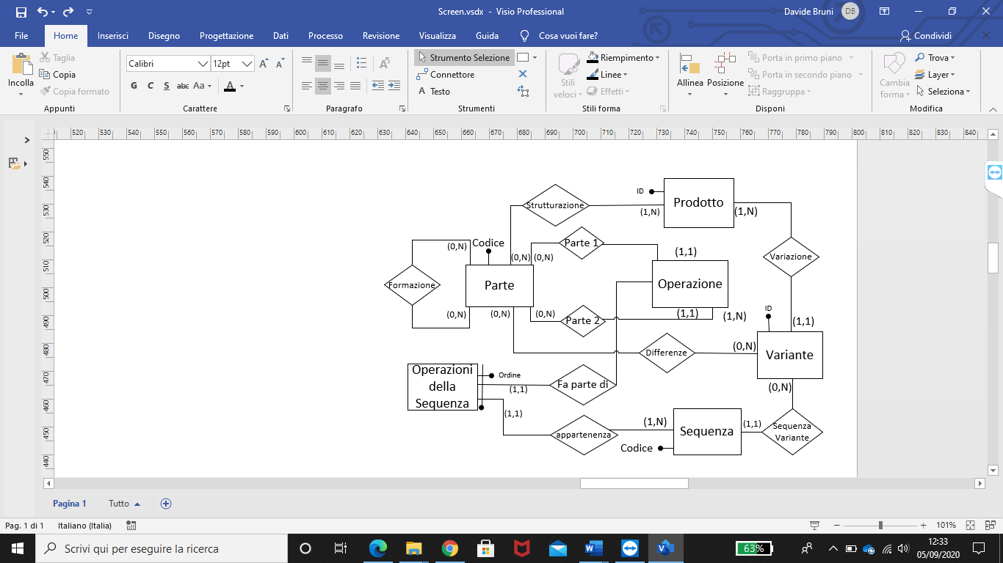

**Tavola dei volumi**

|  |  |  |
| --- | --- | --- |
| Concetto | Tipo | Volume |
| Parte | E | 7’813 |
| Formazione | R | 23’439 |
| Parte 1 | R | 31’250 |
| Parte 2 | R | 31’250 |
| Operazione | E | 31’250 |
| Fa parte di | R | 2'250’000 |
| Operazione della sequenza | E | 2'250’000 |
| Appartenenza | R | 2’250’000 |
| Sequenza | E | 22’500 |
| Sequenza Variante | R | 22’500 |
| Variante | E | 7’500 |
| Differenze | R | 22’500 |
| Prodotto | E | 2’500 |
| Strutturazione | R | 37’500 |

**Tavola degli accessi**

|  |  |  |  |
| --- | --- | --- | --- |
| Nome costrutto | Tipo Costrutto | Operazione | Numero operazioni elementari |
| Variazione | R | L | 1 |
| Prodotto | E | L | 1 |
| Strutturazione | R | L | 15 |
| Differenze | R | L | 3 |
| Formazione | R | L | 1781 |
| Parte 1 | R | L | 3922 |
| Parte 2 | R | L | 3922 |
| Operazione | E | L | 784 |
| Sequenza | E | S | 2 |
| Sequenza Variante | R | S | 2 |
| Operazione della sequenza | E | S | 2003 |
| Appartenenza | R | S | 2003 |
| Totale delle operazioni elementari eseguite | | | 2’168 |
| Totale delle operazioni elementari eseguite al giorno | | | 13’0084 |

1. Poiché ognuna delle 18 parti è formata, in media da 3 sotto-parti, le quali sono formate in media da 2.3 sotto-parti 18*3=54; 54 + 54*3= 178.
2. La somma di tutte le parti che compongono una variante è di 196 e ognuna di esse compare in media in 2 operazioni nella quale è Parte 1 o Parte 2, perciò: 196*2= 392.
3. Si ottiene perché ogni sequenza è formata in media da 100 operazioni
4. Si ottiene moltiplicando il numero di operazioni giornaliere per la frequenza: 2'168 * 6 = 13’008

#### 4.3.5) Orari disponibili intervento

**Descrizione operazione:** Dato un centro assistenza, un giorno e un numero di ore previste per la durata dell’intervento, vengono restituite le fasce orarie in cui è possibile prenotare l’intervento.

**Descrizione procedimento:** Preso il codice del centro assistenza, si va verificare quali sono gli interventi già presenti “coperti” da quest’ultimo nella data selezionata e quanto tempo occupano. Raggruppando per fascia oraria (gli interventi che durano più di un’ora verranno considerati in tutte le fasce orarie che occupano) si va a sottrare al numero di tecnici che lavorano in quel centro assistenza e il numero di interventi presenti in una determinata fascia oraria. Questa sottrazione viene eseguita per ogni fascia oraria.

**Input:** Centro Assistenza, Data, Numero di ore

**Output:** Fasce orarie

**Frequenza:** Ogni qual volta di voglia prenotare un intervento: considerando le ipotesi fatte precedentemente (253'380 interventi /(8*365 giorni in 8 anni))= 87 volte al giorno.

**Porzione del diagramma interessata**

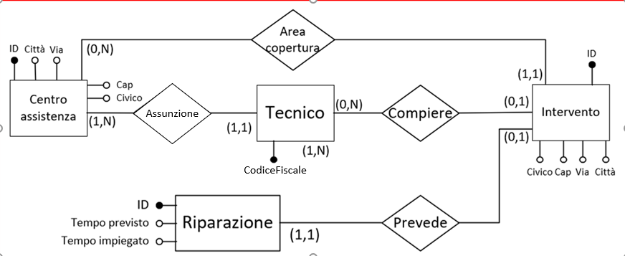

**Tavola dei volumi**

|  |  |  |
| --- | --- | --- |
| Concetto | Tipo | Volume |
| Intervento | E | 253’380 |
| Prevede | R | 102’954 |
| Riparazione | R | 102’954 |
| Tecnico | E | 39 |
| Assunzione | R | 39 |
| Centro Assistenza | E | 10 |
| Area Copertura | R | 253’380 |
| Compiere | R | 252’771 |

**Tavola degli accessi**

|  |  |  |  |
| --- | --- | --- | --- |
| Nome costrutto | Tipo Costrutto | Operazione | Numero operazioni elementari |
| Assunzione | R | L | 4 |
| Tecnico | E | L | 4 |
| Area Copertura | R | L | 1221 |
| Intervento | E | L | 1221 |
| Prevede | R | L | 492 |
| Riparazione | E | L | 492 |
| Totale delle operazioni elementari eseguite | | | 350 |
| Totale delle operazioni elementari eseguite al giorno | | | 30’4503 |

1. Si ottiene dividendo il numero di interventi per (8*52*5), ovvero il numero di giorni in cui si eseguono interventi in 8 anni, ottenendo così il numero di interventi giornalieri
2. Si ottiene dividendo il numero di riparazioni per (8*52*5), ovvero il numero di giorni in cui si eseguono interventi in 8 anni, ottenendo così il numero di riparazioni giornaliere
3. Si ottiene moltiplicando il numero di operazioni eseguite il numero di interventi giornalieri

#### 4.3.6) Creazione gruppi di intervento

**Descrizione operazione:** Settimanalmente, vengono creati dei gruppi di intervento, ovvero ad ogni tecnico viene associato un intervento da fare, assegnando ad ogni tecnico interventi in modo che percorra meno chilometri possibile.

**Descrizione procedimento:** Preso un tecnico, una data e un’ora si va a verificare dove lavora e quali interventi vi sono associati in quella data e ora. In seguito, si controlla quali sono gli interventi ancora da associare e se prevedono una riparazione, in caso affermativo si legge il tempo previsto per portare la riparazione a termine. Si associa dunque l’intervento al tecnico.

**Input:** Tecnico, Data, Ora

**Output:** ID Intervento, ID tecnico

**Frequenza:** 1 volta a settimana per associare tutti gli interventi di quella settimana

**Porzione del diagramma interessata**



**Tavola dei volumi**

|  |  |  |
| --- | --- | --- |
| Concetto | Tipo | Volume |
| Intervento | E | 253’380 |
| Prevede | R | 102’954 |
| Riparazione | R | 102’954 |
| Tecnico | E | 39 |
| Assunzione | R | 39 |
| Centro Assistenza | E | 10 |
| Area Copertura | R | 253’380 |
| Compiere | R | 252’771 |

**Tavola degli accessi**

|  |  |  |  |
| --- | --- | --- | --- |
| Nome costrutto | Tipo Costrutto | Operazione | Numero operazioni elementari |
| Assunzione | R | L | 11 |
| Centro assistenza | E | L | 1 |
| Area Copertura | R | L | 22 |
| Intervento | E | L | 22 |
| Compiere | R | L | 23 |
| Prevede | R | L | 14 |
| Riparazione | E | L | 14 |
| Compiere | R | S | 2 |
| Totale delle operazioni elementari eseguite | | | 12 |
| Totale delle operazioni elementari eseguite al giorno | | | 2’6745 |

1. Poiché ogni tecnico lavora in un solo centro assistenza
2. Dato dal: Numero di interventi / Numero di centri assistenza, il risultato ottenuto viene poi diviso per 8 anni*52 settimane*5 giorni lavorativi a settimana*8 ore lavorative al giorno
3. Dato dal: Volume di compiere / Numero di centri assistenza, il risultato ottenuto viene poi diviso per 8 anni*52 settimane*5 giorni lavorativi a settimana*8 ore lavorative al giorno: il risultato ottenuto è circa 2
4. Analogo ai calcoli precedenti, indica quanti sono in media le riparazioni per ogni ora lavorativa
5. Si ottiene moltiplicando il numero di operazioni elementari per la frequenza, ovvero per 39 tecnici per 5 giorni a settimana per 8 ore al giorno. Dato che l’operazione viene eseguita una volta a settimana, il risultato ottenuto viene diviso per 7

#### 4.3.7) Stoccaggio di un lotto

**Descrizione operazione:** Dato un lotto e la variante delle unità che contiene, verificare se sono presenti settori appartenenti ad un qualsiasi magazzino tali da contenerlo.

**Descrizione procedimento:** Dato l’ID della variante si va a vedere qual è il prodotto dal quale si differenzia. Una volta recuperato l’ID del prodotto si controlla in quali settori può essere stoccato, se presenti. Una volta ottenuti gli ID dei settori si verifica se questi hanno spazio disponibile andando a sottrarre alla capienza del settore il numero di lotti attualmente stoccati.

**Input:** Codice Lotto

**Output:** ID settore, Magazzino

**Frequenza:** Ogni qual volta si debba stoccare un lotto. Al giorno, dato il numero di lotti e l’ipotesi di una memorizzazione dei dati di 8 anni, si stoccano (Numero stoccaggi/8*365 giorni in 8 anni) = 556 lotti, ma questa operazione viene effettuata anche se non è possibile stoccare un lotto, quindi ipotizziamo una frequenza giornaliera di 557 volte.

**Porzione del diagramma interessata**

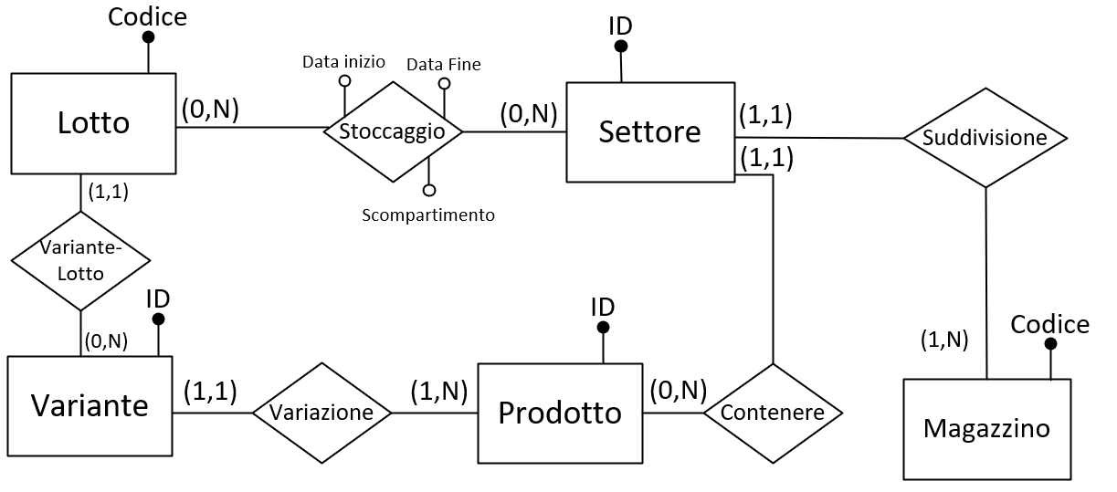

**Tavola dei volumi**

|  |  |  |
| --- | --- | --- |
| Concetto | Tipo | Volume |
| Lotto | E | 1’353’290 |
| Variante-Lotto | R | 1’353’290 |
| Stoccaggio | R | 1'623’948 |
| Settore | E | 7’518 |
| Variante | E | 7’500 |
| Variazione | R | 7’500 |
| Prodotto | E | 2’500 |
| Contenere | R | 7’518 |

**Tavola degli accessi**

|  |  |  |  |
| --- | --- | --- | --- |
| Nome costrutto | Tipo Costrutto | Operazione | Numero operazioni elementari |
| Variante-Lotto | R | L | 1 |
| Variante | E | L | 1 |
| Variazione | R | L | 1 |
| Prodotto | E | L | 1 |
| Contenere | R | L | 31 |
| Settore | E | L | 3 |
| Stoccaggio | R | L | 2162 |
| Stoccaggio | R | S | 2 |
| Totale delle operazioni elementari eseguite | | | 228 |
| Totale delle operazioni elementari eseguite al giorno | | | 126’994 3 |

1. Un prodotto può essere contenuto in 3 settori, poiché 7'518 settori /2'500 prodotti = 3
2. Si ottiene dividendo le occorrenze della relazione stoccaggio per il numero di settori
3. Le operazioni vengono eseguite tutte per ogni lotto stoccato: 556*228=126’768, mentre per il lotto che non viene stoccato vengono eseguite tutte le operazioni tranne l’ultima: 226. IL totale delle operazioni giornaliere risulta quindi essere: 126’768+226=126’994

#### 4.3.8) Analisi delle linee

**Descrizione operazione:** Data una linea si vogliono conoscere, per ogni stazione appartenente ad essa, il numero di unità perse e il numero di operatori che hanno causato lo scarto (poiché se la “causa” di tanti scarti è un operatore lento si potrà andare a sostituirlo in seguito).

**Descrizione procedimento:** Dato il codice della linea si vanno a vedere quali sono le stazioni appartenenti ad essa e si recuperano i codici delle stazioni. Considerando che, oltre alla linea, conosciamo anche la Data, andiamo a prendere gli scarti effettuati in tale linea in tale data per poter risalire all’ultima operazione effettuata prima di scartare il prodotto. Dato che ogni operazione può essere eseguita in più stazioni, appartenenti anche a linee diverse, si va a vedere qual è stata la stazione della linea che si sta “analizzando” in è stata eseguita tale operazione (l’operazione intesa come tale può essere eseguita più volte anche all’interno della stessa linea, ma ricordiamo che le operazioni uguali all’interno dell’entità “Operazioni della sequenza” sono considerate diverse perché eseguite con un ordine diverso, quindi posseggono identificativo differente).  
Una volta raggruppato per Stazione, si contano gli scarti e il numero di operatori diversi che hanno causato lo scarto.

**Input:** Codice Linea, Data

**Output:** Stazione, Numero di unità perse, Numero di operatori

**Frequenza:** Questa operazione viene effettuata alla fine di una giornata lavorativa, quindi una volta al giorno, per ogni linea

**Porzione del diagramma interessata**

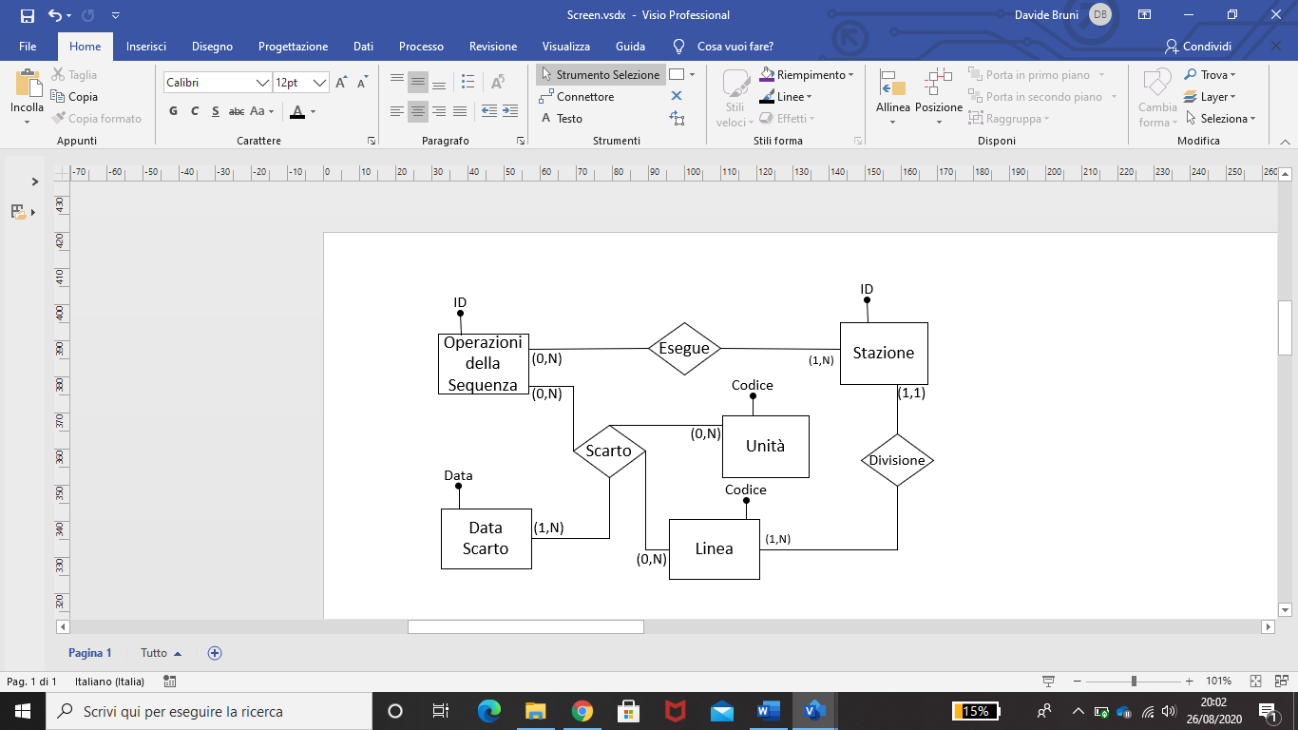

**Tavola dei volumi**

|  |  |  |
| --- | --- | --- |
| Concetto | Tipo | Volume |
| Operazioni della Sequenza | E | 2’250’000 |
| Esegue | R | 7'050’463 |
| Stazione | E | 81’000 |
| Divisione | R | 81’000 |
| Linea | E | 6’750 |
| Unità | E | 23'028’750 |
| Scarto | R | 1'564’353 |
| Data Scarto | E | 2’607 |

**Tavola degli accessi**

|  |  |  |  |
| --- | --- | --- | --- |
| Nome costrutto | Tipo Costrutto | Operazione | Numero operazioni elementari |
| Divisione | R | L | 12 |
| Stazione | E | L | 12 |
| Scarto | R | L | 31 |
| Operazioni della sequenza | E | L | 3 |
| Esegue | R | L | 92 |
| Totale delle operazioni elementari eseguite | | | 39 |
| Totale delle operazioni elementari eseguite al giorno | | | 253’5003 |

1. Si ottiene dividendo il numero di scarti per il numero di linee moltiplicato il numero di giorni, cioè: 46'930'590 scarti / (6'750 linee * 2'607 date scarto) = 3.
2. Si ottiene dividendo le occorrenze della relazione Esegue per il numero di occorrenze dell’entità operazioni della sequenza ottenendo così il numero di stazioni in cui si esegue una determinata operazione della sequenza.
3. Si ottiene moltiplicando il numero di operazioni elementare per il numero di linee.

#### 4.3.9) Test-Tree

**Descrizione operazione:** Presa in ingresso il codice di una variante, si vuole conoscere il suo test-tree.

**Descrizione procedimento:** Preso in ingresso il codice di una variante si vanno a recuperare i test che compongono il primo livello del suo test-tree. Una volta recuperati i suddetti test si vanno a vedere quali sono i sotto-test di ogni test del primo livello ed eventuali sotto-test dei sotto-test.

**Input:** ID Variante

**Output:** Test e sotto-test

**Frequenza:** Questa operazione viene effettuata ogni qual volta che si vuole ricondizionare un lotto di resi, ovvero 160'200 lotti di resi / (8*365 giorni) = 55 volte al giorno.

**Porzione del diagramma interessata**

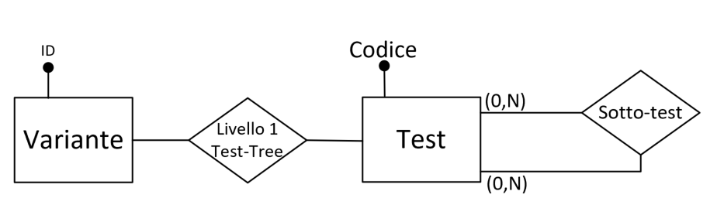

**Tavola dei volumi**

|  |  |  |
| --- | --- | --- |
| Concetto | Tipo | Volume |
| Variante | E | 7’500 |
| Livello 1 Test -Tree | R | 38’250 |
| Test | E | 4’102 |
| Sotto-Test | R | 12’306 |

**Tavola degli accessi**

|  |  |  |  |
| --- | --- | --- | --- |
| Nome costrutto | Tipo Costrutto | Operazione | Numero operazioni elementari |
| Livello 1 test-tree | R | L | 6 |
| Test | E | L | 6 |
| SottoTest | R | L | 721 |
| Totale delle operazioni elementari eseguite | | | 84 |
| Totale delle operazioni elementari eseguite al giorno | | | 4’6202 |

1. Mediamente ogni test possiede 3 sotto-test e in media ogni test-tree è formato da 3 livello da cui otteniamo 6 test * 3 sotto-test * 3 sotto-test + 6 test * 3 sotto-test = 72
2. Si ottiene moltiplicando il numero di operazioni elementari per la frequenza giornaliera: 84*55= 4’620

#### 4.3.10) Controllo della presenza della garanzia

**Descrizione operazione:** Dato il codice di un’unità, un guasto e una parte si verifica se l’unità è coperta da garanzia.

**Descrizione procedimento:** Preso in ingresso il codice dell’unità si va a vedere se questa è coperta dalla garanzia di 24 mesi (in base alla data di evasione dell’ordine di acquisto); in seguito si va verificare, eventualmente, se l’unità è coperta da un’estensione di garanzia che copre il guasto da riparare. Se l’unità non è coperta da nessuna di queste garanzie si va vedere se, nell’arco dell’ultimo anno, è stata effettuata una riparazione sulle parti sostituite in quanto un eventuale riparazione estenderebbe la garanzia relativa alla parte di 1 anno.

**Input:** Codice unità, Guasto, Parte

**Output:** Garanzia

**Frequenza:** Ogni qual volta venga fatta una riparazione: l’operazione viene eseguita per ogni parte sostituita. La frequenza è quindi di: (102'954 riparazioni /(8 anni * 365 giorni)) * 3 parti = 105 volte al giorno

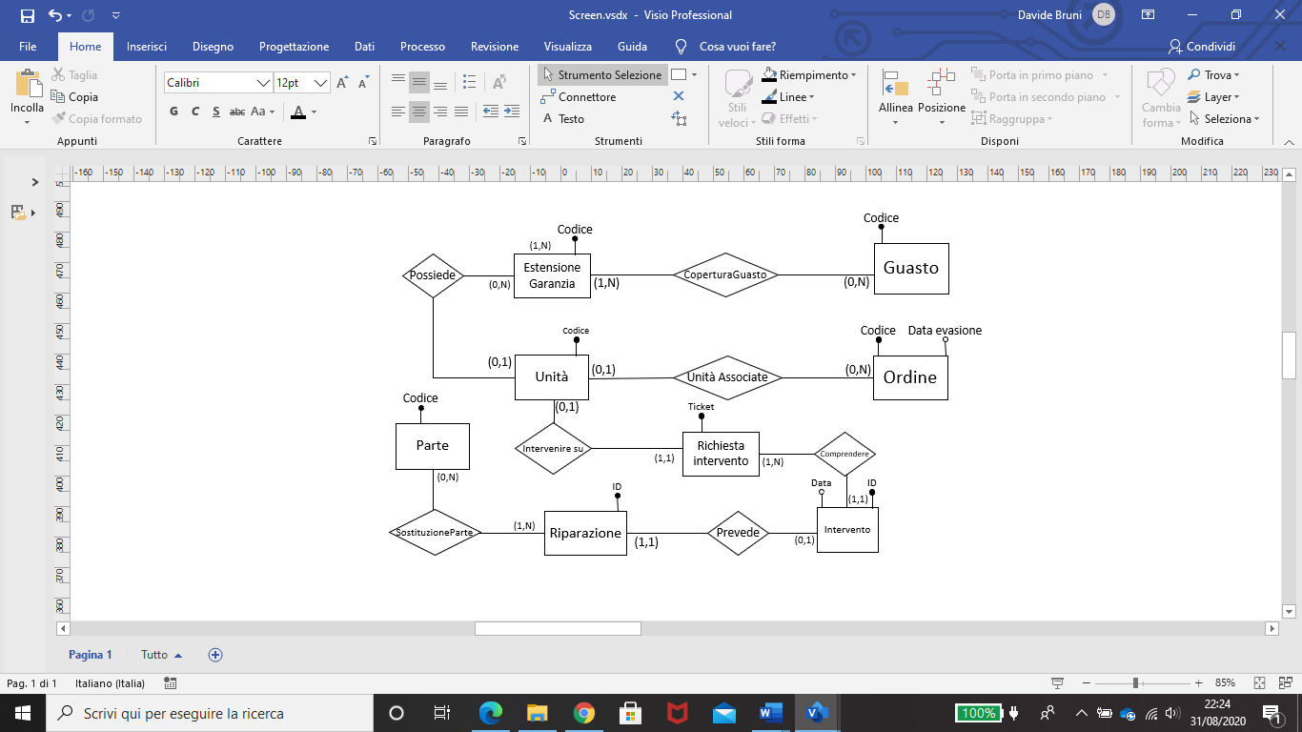**Porzione del diagramma interessata**

**Tavola dei volumi**

|  |  |  |
| --- | --- | --- |
| Concetto | Tipo | Volume |
| Unità associate | R | 18'290’034 |
| Possiede | R | 7’316’014 |
| Unità | E | 23'028’750 |
| Estensione garanzia | E | 30 |
| Copertura guasto | R | 930 |
| Intervenire su | R | 114’393 |
| Richiesta di intervento | E | 114’393 |
| Comprendere | R | 253’380 |
| Intervento | E | 253’380 |
| Prevede | R | 102’954 |
| Riparazione | E | 102’954 |
| Sostituzione parte | R | 257’385 |
| Parte | E | 7’813 |

**Tavola degli accessi**

|  |  |  |  |
| --- | --- | --- | --- |
| Nome costrutto | Tipo Costrutto | Operazione | Numero operazioni elementari |
| Unità associate | R | L | 1 |
| Ordine | E | L | 1 |
| Possiede | R | L | 1 |
| Estensione garanzia | E | L | 1 |
| Copertura guasto | E | L | 311 |
| Intervenire su | R | L | 1 |
| Richiesta intervento | E | L | 1 |
| Comprendere | R | L | 22 |
| Intervento | E | L | 2 |
| Prevede | R | L | 13 |
| Riparazione | E | L | 1 |
| Sostituzione parte | R | L | 34 |
| Totale delle operazioni elementari eseguite | | | 46 |
| Totale delle operazioni elementari eseguite al giorno | | | 4’8305 |

1. Ogni estensione di garanzia copre in media 31 guasti, 930 guasti/30 estensioni
2. Ogni richiesta di intervento comprende in media due interventi: si ottiene dividendo il numero degli interventi per il numero delle richieste
3. Ogni richiesta di intervento comprende in media una riparazione: si ottiene dividendo il numero delle riparazioni per il numero delle richieste
4. Dato da 257'385 parti sostituite / 102'954 riparazioni
5. Si moltiplicano le operazioni elementari per la frequenza giornaliera, ovvero: per ogni riparazione vengono sostituite in media 3 parti; sono presenti in media 102'954 riparazioni/(8*365 giorni in 8 anni) = 35 riparazioni al giorno, perciò: 46*3*35 = 4’830

#### 4.3.11) Assistenza virtuale

**Descrizione operazione:** Dato il codice di un guasto vengono restituite tutte le domande con i rispettivi rimedi

**Descrizione procedimento:** Preso in ingresso il prodotto e il codice di errore mostrato o in assenza di esso la descrizione del guasto individuato, si vanno a verificare quali sono le domande relative all’assistenza virtuale e in quale ordine devono essere poste.   
Nel caso in cui non fosse mostrato un codice di errore all’utente, allora verrà inserito -1 come codice di errore e verrà cercato il codice del guasto presentatosi in base alla descrizione fornita: una funzionalità lato client farà sì che l’utente potrà selezionare il guasto per il quale avere assistenza virtuale, una volta selezionato essa mostrerà le domande con i rispettivi rimedi.

**Input:** Prodotto**,** Codice Errore, Descrizione

**Output:** Domande, Ordine, Rimedio

**Frequenza:** Ipotizzando che le richieste effettuate all’assistenza virtuale siano il triplo rispetto a quelle dell’assistenza fisica, si ottiene una frequenza giornaliera di 120 volte al giorno (Richiesta di intervento*3/(8*365) )

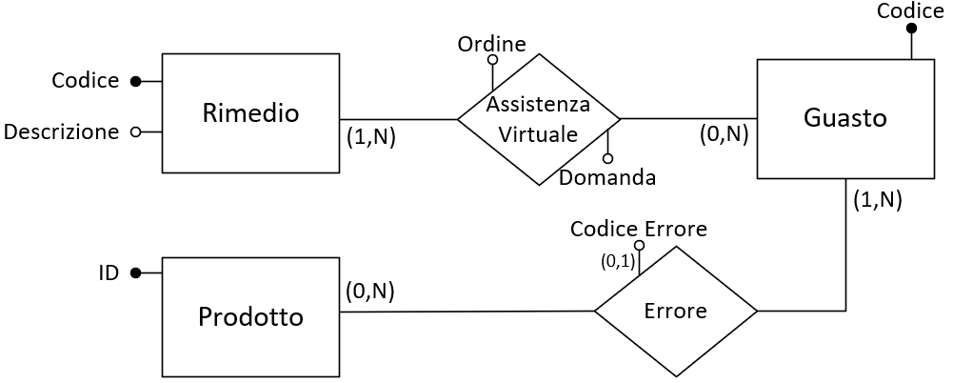**Porzione del diagramma interessata**

**Tavola dei volumi**

|  |  |  |
| --- | --- | --- |
| Concetto | Tipo | Volume |
| Guasto | E | 310 |
| Assistenza virtuale | R | 3’720 |
| Rimedio | E | 930 |
| Errore | R | 90’000 |
| Prodotto | E | 2’500 |

**Tavola degli accessi**

|  |  |  |  |
| --- | --- | --- | --- |
| Nome costrutto | Tipo Costrutto | Operazione | Numero operazioni elementari |
| Guasto | E | L | 91 |
| Assistenza virtuale | R | L | 122 |
| Rimedio | E | L | 12 |
| Totale delle operazioni elementari eseguite | | | 33 |
| Totale delle operazioni elementari eseguite al giorno | | | 3’960 |

1. Si ottiene dividendo il numero di “Errori” per il numero di “Prodotti” (per ottenere il numero di prodotti aventi il medesimo errore) e il risultato ottenuto divide il numero di guasti da cui:   
   310 / (90’000/2500) = 9.
2. Si ottiene dividendo il numero di “Assistenze virtuali”, ovvero domande e rispettivo ordine, per il numero di guasti: 3'720 / 310 = 12

#### 4.3.12) Verificare per una variante le recensioni reali

**Descrizione operazione:** Data una variante si verifica se le sue recensioni sono state fatte da utenti che hanno realmente acquistato il prodotto.

**Descrizione procedimento:** Per ogni variante presa in ingresso si verificano le recensioni effettuate nella data fornita e si prelevano le recensioni effettuate da utenti che non hanno acquistato il prodotto recensito. Tali recensioni vengono immediatamente eliminate.

**Input:** Variante, Data

**Output:** -

**Frequenza:** Questa operazione viene fatta una volta al giorno per ogni nuova recensione: 112'500 recensioni / (8 anni *365 giorni) = 39 recensioni al giorno

**Porzione del diagramma interessata**

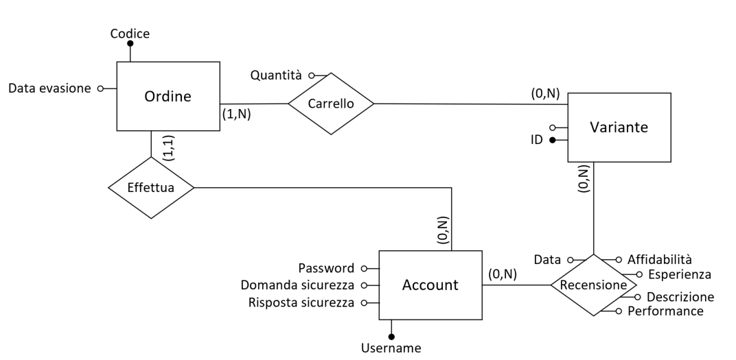

**Tavola dei volumi**

|  |  |  |
| --- | --- | --- |
| Concetto | Tipo | Volume |
| Account | E | 304’834 |
| Ordine | R | 4'572’509 |
| Variante | E | 7’500 |
| Effettua | R | 4'572’509 |
| Recensione | E | 112’500 |
| Carrello | E | 13'717’527 |
| Iscrizione | E | 304’834 |

**Tavola degli accessi**

|  |  |  |  |
| --- | --- | --- | --- |
| Nome costrutto | Tipo Costrutto | Operazione | Numero operazioni elementari |
| Variante | R | L | 1 |
| Account | E | L | 1 |
| Effettua | R | L | 151 |
| Ordine | E | L | 151 |
| Carrello | R | L | 452 |
| Totale delle operazioni elementari eseguite | | | 77 |
| Totale delle operazioni elementari eseguite al giorno | | | 3’0033 |

1. Si ottiene dividendo il numero di ordini per il numero di account, ovvero il numero medio di ordini per ogni account.
2. Per ogni ordine vengono in media acquistate 3 varianti.
3. Si ottiene moltiplicando il numero di operazioni elementari per la frequenza ovvero 77 operazioni elementari * 39 recensioni giornaliere = 3'003.

### 4.4) Modello logico relazionale

In questo paragrafo viene riportato il modello logico relazionale, ottenuto in seguito alla ristrutturazione dello schema E-R, e i vincoli di integrità referenziale presenti nella base di dati.

* Classe_prodotto (Nome)
* Prodotto (ID, Nome, NumeroFacce, NumeroUnitaLotto, Marca, Modello, Tipo, **ClasseProdotto**)

*È presente un vincolo di integrità referenziale tra l’attributo* ***ClasseProdotto*** *e la chiave primaria della tabella* ***Classe_prodotto****.*

* Variante (ID, Prezzo, Nome, NuoveDisponibili ,Cat_A_Disponibili, Cat_B_Disponibili, Cat_C_Disponibili, UnitaDaProdurre, **Prodotto**)

*È presente un vincolo di integrità referenziale tra l’attributo* ***Prodotto*** *e la chiave primaria della tabella* ***Prodotto****.*

* Parte (Codice, Nome, Prezzo, Peso, Svalutazione)
* Strutturazione (**Parte**, **Prodotto**)

*Sono presenti due vincoli di integrità referenziale rispettivamente tra l’attributo* ***Prodotto*** *e la chiave primaria della tabella* ***Prodotto*** *e tra l’attributo* ***Parte*** *e la chiave primaria della relazione* ***Parte****.*

* Differenze (**Variante**, **Parte**)

*Sono presenti due vincoli di integrità referenziale rispettivamente tra l’attributo* ***Variante*** *e la chiave primaria della tabella* ***Variante*** *e tra l’attributo* ***Parte*** *e la chiave primaria della relazione* ***Parte****.*

* Formazione (**Parte**, **SottoParte**)

*Entrambi gli attributi presenti nella tabella hanno un vincolo di integrità referenziale con la chiave primaria della relazione* ***Parte****.*

* Materiale (Nome, Valore)
* ComposizioneParte (**Parte**, **Materiale**, Quantita)

*Sono presenti due vincoli di integrità referenziale rispettivamente tra l’attributo* ***Materiale*** *e la chiave primaria della tabella* ***Materiale*** *e tra l’attributo* ***Parte*** *e la chiave primaria della relazione* ***Parte****.*

* Giunzione (ID, Nome, QuantitaMateriale, **Materiale**)

*È presente un vincolo di integrità referenziale tra l’attributo* ***Materiale*** *e la chiave primaria della tabella* ***Materiale****.*

* Caratteristiche (Nome, UnitaDiMisura)
* Caratteristiche_giunzione(**Giunzione**, **Caratteristica**, Valore)

*Sono presenti due vincoli di integrità referenziale rispettivamente tra l’attributo* ***Giunzione*** *e la chiave primaria della tabella* ***Giunzione*** *e tra l’attributo* ***Caratteristica*** *e la chiave primaria della relazione* ***Caratteristiche****.*

* Operazione (ID, Faccia, Nome, Tipologia, **Giunzione**, **Parte1**, **Parte2**)

*Sono presenti i seguenti vincoli di integrità referenziale:*

* + *Tra l’attributo* ***Giunzione,*** *il quale può assumere il* ***valore NULL****,**e la chiave primaria della tabella* ***Giunzione***
  + *Tra gli attributi* ***Parte1, Parte2*** *e la chiave primaria della relazione* ***Parte****.*
* Sequenza (Codice, Tipologia, **Variante**)

*È presente un vincolo di integrità referenziale tra l’attributo* ***Variante*** *e la chiave primaria della tabella* ***Variante****.*

* Operazione_della_sequenza (ID, Ordine, **Operazione**, **Sequenza**)

*Sono presenti due vincoli di integrità referenziale rispettivamente tra l’attributo* ***Operazione*** *e la chiave primaria della tabella* ***Operazione*** *e tra l’attributo* ***Sequenza*** *e la chiave primaria della relazione* ***Sequenza****.*

* Linea (Codice, Tempo)
* Assegnamento (**Sequenza**, Data, **Linea**)

*Sono presenti due vincoli di integrità referenziale rispettivamente tra l’attributo* ***Linea*** *e la chiave primaria della tabella* ***Linea*** *e tra l’attributo* ***Sequenza*** *e la chiave primaria della relazione* ***Sequenza****.*

* Stazione (ID, Ordine, OrientamentoProdotto, **Linea**)

*È presente un vincolo di integrità referenziale tra l’attributo* ***Linea*** *e la chiave primaria della tabella* ***Linea****.*

* Utensile (Nome)
* Utensili_operazione (**Utensile**, **Operazione**)

*Sono presenti due vincoli di integrità referenziale rispettivamente tra l’attributo* ***Operazione*** *e la chiave primaria della tabella* ***Operazione*** *e tra l’attributo* ***Utensile*** *e la chiave primaria della relazione* ***Utensile****.*

* Operatore (Codice Fiscale, Nome, Cognome, DataAssunzione, DataNascita)
* Lavorare (**Operatore**, **Stazione**, DataInizio, DataFine)

*Sono presenti due vincoli di integrità referenziale rispettivamente tra l’attributo* ***Operatore*** *e la chiave primaria della tabella* ***Operatore*** *e tra l’attributo* ***Stazione*** *e la chiave primaria della relazione* ***Stazione****.*

* Esegue (**Operatore**, **OperazioneSequenza**, **Stazione**, DataInizio, DataFine)

*Sono presenti i seguenti vincoli di integrità referenziale:*

* + *Tra l’attributo* ***Operatore*** *e la chiave primaria della tabella* ***Operatore***
  + *Tra l’attributo* ***OperazioneSequenza*** *e la chiave primaria della relazione* ***Operazione_Sequenza***
  + *Tra l’attributo* ***Stazione*** *e la chiave primaria della tabella* ***Stazione***
* Abilità_operatore (**Operatore**, **Operazione**, Tmedio)

*Sono presenti due vincoli di integrità referenziale rispettivamente tra l’attributo* ***Operatore*** *e la chiave primaria della tabella* ***Operatore*** *e tra l’attributo* ***Operazione*** *e la chiave primaria della relazione* ***Operazione****.*

* Lotto (Codice, **Variante**)

*È presente un vincolo di integrità referenziale tra l’attributo* ***Variante*** *e la chiave primaria della tabella* ***Variante****.*

* LottoProduzione (**Codice**, SedeProduzione, DataInizioProduzione, DataFineProduzionePrevista, DataFineProduzione, **Linea**)

*Sono presenti due vincoli di integrità referenziale rispettivamente tra l’attributo* ***Codice*** *e la chiave primaria della tabella* ***Lotto*** *e tra l’attributo* ***Linea*** *e la chiave primaria della relazione* ***Linea****.*

* Lotto_resi (**Codice**)

*È presente un vincolo di integrità referenziale tra l’attributo* ***Codice*** *e la chiave primaria della tabella* ***Lotto****.*

* Lotto_ricondizionati (**Codice**)

*È presente un vincolo di integrità referenziale tra l’attributo* ***Codice*** *e la chiave primaria della tabella* ***Lotto****.*

* Lotto_smaltimento (**Codice**, Usura, **Linea**)

*Sono presenti due vincoli di integrità referenziale rispettivamente tra l’attributo* ***Codice*** *e la chiave primaria della tabella* ***Lotto*** *e tra l’attributo* ***Linea,*** *il quale può assumere il* ***valore NULL,*** *e la chiave primaria della relazione* ***Linea****.*

* Magazzino (Codice, Citta, Capienza)
* TipologiaMagazzino (**Magazzino**, DataInizio, **ClasseProdotto**, DataFine)

*Sono presenti due vincoli di integrità referenziale rispettivamente tra l’attributo* ***Magazzino*** *e la chiave primaria della tabella* ***Magazzino*** *e tra l’attributo* ***ClasseProdotto*** *e la chiave primaria della relazione* ***Classe_Prodotto****.*

* Settore (ID, Ubicazione, Capienza, **Magazzino**, **Prodotto**)

*Sono presenti due vincoli di integrità referenziale rispettivamente tra l’attributo* ***Magazzino*** *e la chiave primaria della tabella* ***Magazzino*** *e tra l’attributo* ***Prodotto*** *e la chiave primaria della relazione* ***Prodotto****.*

* Stoccaggio (**Lotto**, **Settore**, DataInizio, DataFine, Scompartimento)

*Sono presenti due vincoli di integrità referenziale rispettivamente tra l’attributo* ***Lotto*** *e la chiave primaria della tabella* ***Lotto*** *e tra l’attributo* ***Settore*** *e la chiave primaria della relazione* ***Settore****.*

* Documento (Numero, EnteRilascio, Tipologia, DataScadenza)
* Cliente (CodiceFiscale, Nome, Cognome, Telefono, Via, Civico, Cap, Citta, DataNascita, **Documento**)

*È presente un vincolo di integrità referenziale tra l’attributo* ***Documento*** *e la chiave primaria della tabella* ***Documento****.*

* Account (Username, Password, DomandaSicurezza, RispostaSicurezza, DataIscrizione, **Cliente**)

*È presente un vincolo di integrità referenziale tra l’attributo* ***Cliente*** *e la chiave primaria della tabella* ***Cliente****.*

* Indirizzo_Ordine (ID, Civico, Via, Cap, Citta)
* Ordine (Codice, IstanteOrdine, DataEvasione, Stato, **Indirizzo**, **Account**)

*Sono presenti due vincoli di integrità referenziale rispettivamente tra l’attributo* ***Indirizzo*** *e la chiave primaria della tabella* ***Indirizzo*** *e tra l’attributo* ***Account*** *e la chiave primaria della relazione* ***Account****.*

* Categoria (Nome, Sconto, Descrizione)
* Carrello (**Variante**, **Categoria**, **Ordine**, Quantita)

*Sono presenti i seguenti vincoli di integrità referenziale:*

* + *Tra l’attributo* ***Variante*** *e la chiave primaria della tabella* ***Variante***
  + *Tra l’attributo* ***Categoria*** *e la chiave primaria della relazione* ***Categoria***
  + *Tra l’attributo* ***Ordine*** *e la chiave primaria della tabella* ***Ordine***
* Spedizione (Codice, DataSpedizione, DataConsegnaPrevista, DataConsegnaEffettiva, Stato, **Ordine**)

*È presente un vincolo di integrità referenziale tra l’attributo* ***Ordine*** *e la chiave primaria della tabella* ***Ordine****.*

* Hub (Città)
* Tracciamento (**Hub**, **Spedizione**, DataOraArrivo)

*Sono presenti due vincoli di integrità referenziale rispettivamente tra l’attributo* ***Hub*** *e la chiave primaria della tabella* ***Hub*** *e tra l’attributo* ***Spedizione*** *e la chiave primaria della relazione* ***Spedizione****.*

* Estensione_garanzia (Codice, Prezzo, Validita)
* EstensioneApplicabile (**EstensioneGaranzia, ClasseProdotto**)

*Sono presenti due vincoli di integrità referenziale rispettivamente tra l’attributo* ***EstensioneGaranzia*** *e la chiave primaria della tabella* ***Estensione_garanzia*** *e tra l’attributo* ***ClasseProdotto*** *e la chiave primaria della relazione* ***Classe_prodotto****.*

* Unita (Codice, DataProduzione, **Variante**, **EstensioneGaranzia**, **Ordine**, **Categoria**, **LottoProduzione**, **LottoResi**, **LottoRicondizionati**, **LottoSmaltimento**)

Data la tavola dei volumi delle unità che appartengono ad un lotto che non sia di produzione, per evitare un’eccessiva presenza di valori NULL, si è deciso di tradurre le relazioni con cardinalità 1 a N che indicano a quale lotto appartiene una determinata unità attraverso le seguenti tabelle  
- Resi (**LottoResi**, **Unita**)

*(Sono presenti due vincoli di integrità referenziale rispettivamente tra l’attributo* ***LottoResi*** *e la chiave primaria della tabella* ***Lotto_resi*** *e tra l’attributo* ***Unita*** *e la chiave primaria della relazione* ***Unita****).*  
- Ricondizionati (**LottoRicondizionati**, **Unita**)

*(Sono presenti due vincoli di integrità referenziale rispettivamente tra l’attributo* ***LottoRicondizionati*** *e la chiave primaria della tabella* ***Lotto_ricondizionati*** *e tra l’attributo* ***Unita*** *e la chiave primaria della relazione* ***Unita****).*  
- Da_smaltire (**LottoSmaltimento**, **Unita**)

*(Sono presenti due vincoli di integrità referenziale rispettivamente tra l’attributo* ***LottoSmaltimento*** *e la chiave primaria della tabella* ***Lotto_smaltimento*** *e tra l’attributo* ***Unita*** *e la chiave primaria della relazione* ***Unita****).*

Trasformando di fatto la tabella Unita come segue:

Unita (Codice, DataProduzione, **Variante**, **EstensioneGaranzia**, **Ordine**, **Categoria**, **LottoProduzione**)

*Sono presenti i seguenti vincoli di integrità referenziale:*

* + *Tra l’attributo* ***Variante*** *e la chiave primaria della tabella* ***Variante***
  + *Tra l’attributo* ***Categoria*** *e la chiave primaria della relazione* ***Categoria***
  + *Tra l’attributo* ***Ordine,*** *il quale può assumere il* ***valore NULL,*** *e la chiave primaria della tabella* ***Ordine***
  + *Tra l’attributo* ***EstensioneGaranzia,*** *il quale può assumere il* ***valore NULL,*** *e la chiave primaria della tabella* ***Estensione_garanzia***
  + *Tra l’attributo* ***LottoProduzione,*** *il quale può assumere il* ***valore NULL,****e la chiave primaria della tabella* ***Lotto_produzione***
* Ricodifica (**UnitaVecchia**, **UnitaNuova**)

*Entrambi gli attributi presenti nella tabella hanno un vincolo di integrità referenziale con la chiave primaria della relazione* ***Unita****.*

* Scarto (**OperazioneSequenza**, Data, **Unita**, **Linea**, Reinserito)

*Sono presenti i seguenti vincoli di integrità referenziale:*

* + *Tra l’attributo* ***OperazioneSequenza*** *e la chiave primaria della tabella* ***Operazione_sequenza***
  + *Tra l’attributo* ***Unita*** *e la chiave primaria della relazione* ***Unita***
  + *Tra l’attributo* ***Linea*** *e la chiave primaria della tabella* ***Linea***
* Recupero_Parte(**Unita**, **Parte**, ValoreResiduo)

*Sono presenti due vincoli di integrità referenziale rispettivamente tra l’attributo* ***Unita*** *e la chiave primaria della tabella* ***Unita*** *e tra l’attributo* ***Parte*** *e la chiave primaria della relazione* ***Parte****.*

* Recupero_Materiale (**Materiale**, **Unita**, Quantita)

*Sono presenti due vincoli di integrità referenziale rispettivamente tra l’attributo* ***Unita*** *e la chiave primaria della tabella* ***Unita*** *e tra l’attributo* ***Materiale*** *e la chiave primaria della relazione* ***Materiale****.*

* Motivo (Codice, Descrizione)
* Difetto (Codice, Descrizione, **Motivo**)

*È presente un vincolo di integrità referenziale tra l’attributo* ***Motivo*** *e la chiave primaria della tabella* ***Motivo****.*

* RichiestaDiReso (Codice, Data, Stato, **Motivo**, **Difetto**, **Account, Unita**)

*Sono presenti i seguenti vincoli di integrità referenziale:*

* + *Tra l’attributo* ***Motivo*** *e la chiave primaria della tabella* ***Motivo***
  + *Tra l’attributo* ***Unita*** *e la chiave primaria della relazione* ***Unita***
  + *Tra l’attributo* ***Difetto,*** *il quale può assumere il* ***valore NULL,*** *e la chiave primaria della tabella* ***Difetto***
  + *Tra l’attributo* ***Account*** *e la chiave primaria della tabella* ***Account***
* Guasto (Codice, Descrizione, Nome)
* Rimedio (Codice, Descrizione)
* Assistenza_Virtule (**Rimedio**, **Guasto**, Ordine, Domanda)

*Sono presenti due vincoli di integrità referenziale rispettivamente tra l’attributo* ***Rimedio*** *e la chiave primaria della tabella* ***Rimedio*** *e tra l’attributo* ***Guasto*** *e la chiave primaria della relazione* ***Guasto****.*

* CoperturaGuasto (**Guasto, EstensioneGaranzia**)

*Sono presenti due vincoli di integrità referenziale rispettivamente tra l’attributo* ***EstensioneGaranzia*** *e la chiave primaria della tabella* ***Estensione_Garanzia*** *e tra l’attributo* ***Guasto*** *e la chiave primaria della relazione* ***Guasto****.*

* Errore (**Guasto**, **Prodotto**, codiceErrore)

*Sono presenti due vincoli di integrità referenziale rispettivamente tra l’attributo* ***Prodotto*** *e la chiave primaria della tabella* ***Prodotto*** *e tra l’attributo* ***Guasto*** *e la chiave primaria della relazione* ***Guasto****.*

* Richiesta_intervento (Ticket, Preventivo, StatoPreventivo, **Unita**, **Cliente**)

*Sono presenti due vincoli di integrità referenziale rispettivamente tra l’attributo* ***Unita*** *e la chiave primaria della tabella* ***Unita*** *e tra l’attributo* ***Cliente*** *e la chiave primaria della relazione* ***Cliente****.*

* Centro_assistenza (ID, Via, Civico, Cap, Citta)
* Tecnico (CodiceFiscale, Nome, Cognome, DataNascita, ManoDopera, **CentroAssistenza**)

*È presente un vincolo di integrità referenziale tra l’attributo* ***CentroAssistenza*** *e la chiave primaria della tabella* ***Centro_assistenza****.*

* Intervento (ID, Data**, Tecnico, CodiceGuasto, Ticket**, Ora, Via, Civico, Cap, Citta, **CentroAssistenza**)

*Sono presenti i seguenti vincoli di integrità referenziale:*

* + *Tra l’attributo* ***Tecnico*** *e la chiave primaria della tabella* ***Tecnico***
  + *Tra l’attributo* ***CodiceGuasto,*** *il quale può assumere il* ***valore NULL,*** *e la chiave primaria della relazione* ***Guasto***
  + *Tra l’attributo* ***Ticket*** *e la chiave primaria della tabella* ***Richiesta_intervento***
  + *Tra l’attributo* ***CentroAssistenza*** *e la chiave primaria della tabella* ***Centro_assistenza***
* Riparazione (ID, Prezzo, TempoImpiegato, TempoPrevisto, **Intervento**)

*È presente un vincolo di integrità referenziale tra l’attributo* ***Intervento*** *e la chiave primaria della tabella* ***Intervento****.*

* OrdineRiparazione (Codice, DataOrdine, DataConsegna, DataPrevistaConsegna, **Intervento**)

*È presente un vincolo di integrità referenziale tra l’attributo* ***Intervento*** *e la chiave primaria della tabella* ***Intervento****.*

* Ricevuta (Codice, TipoPagamento, **Riparazione**)

*È presente un vincolo di integrità referenziale tra l’attributo* ***Riparazione*** *e la chiave primaria della tabella* ***Riparazione****.*

* OrdineParte (**Parte**, **OrdineRiparazione**)

*Sono presenti due vincoli di integrità referenziale rispettivamente tra l’attributo* ***Parte*** *e la chiave primaria della tabella* ***Parte*** *e tra l’attributo* ***OrdineRiparazione*** *e la chiave primaria della relazione* ***Ordine_riparazione****.*

* SostituzioneParte (**Parte**, **Riparazione**)

*Sono presenti due vincoli di integrità referenziale rispettivamente tra l’attributo* ***Parte*** *e la chiave primaria della tabella* ***Parte*** *e tra l’attributo* ***Riparazione*** *e la chiave primaria della relazione* ***Riparazione****.*

* Recensione (**Variante**, **Account**, Affidabilita, Descrizione, Esperienza, Performance, Data)

*Sono presenti due vincoli di integrità referenziale rispettivamente tra l’attributo* ***Variante*** *e la chiave primaria della tabella* ***Variante*** *e tra l’attributo* ***Account*** *e la chiave primaria della relazione* ***Account****.*

* Test (Codice, Nome)
* SottoTest (**TestPadre**, **TestFiglio**)

*Entrambi gli attributi presenti nella tabella hanno un vincolo di integrità referenziale con la chiave primaria della relazione* ***Test****.*

* TestFalliti (**Test**, **Unita**)

*Sono presenti due vincoli di integrità referenziale rispettivamente tra l’attributo* ***Unita*** *e la chiave primaria della tabella* ***Unita*** *e tra l’attributo* ***Test*** *e la chiave primaria della relazione* ***Test****.*

* Testare (**Parte**, **Test**)

*Sono presenti due vincoli di integrità referenziale rispettivamente tra l’attributo* ***Parte*** *e la chiave primaria della tabella* ***Parte*** *e tra l’attributo* ***Test*** *e la chiave primaria della relazione* ***Test****.*

* Livello1TestTree (**Variante**, **Test**)

*Sono presenti due vincoli di integrità referenziale rispettivamente tra l’attributo* ***Variante*** *e la chiave primaria della tabella* ***Variante*** *e tra l’attributo* ***Test*** *e la chiave primaria della relazione* ***Test****.*

* *Operazione_refurbishment* (ID, Nome, **Operatore**, Tipo)

*È presente un vincolo di integrità referenziale tra l’attributo* ***Operatore*** *e la chiave primaria della tabella* ***Operatore****.*

* RicondizionamentoParte (**Parte**, **OperazioneRefurbishment**)

*Sono presenti due vincoli di integrità referenziale rispettivamente tra l’attributo* ***Parte*** *e la chiave primaria della tabella* ***Parte*** *e tra l’attributo* ***OperazioneRefurbishment*** *e la chiave primaria della relazione* ***Operazione_refurbishment****.*

* RicondizionamentoUnita (**OperazioneRefurbishment**, **Unita**, Data)

*Sono presenti due vincoli di integrità referenziale rispettivamente tra l’attributo* ***Unita*** *e la chiave primaria della tabella* ***Unita*** *e tra l’attributo* ***OperazioneRefurbishment*** *e la chiave primaria della relazione* ***Operazione_refurbishment****.*

* Politica_Gestione (ID, Evento, Azione)
* GestioneProdotto (**PoliticaGestione**, **Prodotto)**

*Sono presenti due vincoli di integrità referenziale rispettivamente tra l’attributo* ***PoliticaGestione*** *e la chiave primaria della tabella* ***Politica_Gestione*** *e tra l’attributo* ***Prodotto*** *e la chiave primaria della relazione* ***Prodotto****.*

* Unita_disponibili_ordine (**Unita, Variante, Categoria**)

*Sono presenti i seguenti vincoli di integrità referenziale:*

* + *Tra l’attributo* ***Variante*** *e la chiave primaria della tabella* ***Variante***
  + *Tra l’attributo* ***Unita*** *e la chiave primaria della relazione* ***Unita***
  + *Tra l’attributo* ***Categoria*** *e la chiave primaria della tabella* ***Categoria***

### 4.5) Dipendenze funzionali

* Classe_prodotto (Nome)
* Nessuna dipendenza funzionale non banale presente
* Prodotto (ID, Nome, NumeroFacce, NumeroUnitaLotto, Marca, Modello, Tipo, **ClasseProdotto**)
* ID -> Nome, NumeroFacce, NumeroUnitaLotto, Marca, Modello, Tipo
* Tipo -> ClasseProdotto

*Poiché la tabella non è in BCNF allora applichiamo l’algoritmo di normalizzazione ottenendo così le seguenti tabelle normalizzate:*

* Tipologia (Tipo, **ClasseProdotto**)
* Prodotto (ID, Nome, NumeroFacce, NumeroUnitaLotto, Marca, Modello, **Tipo**)
* Variante (ID, Prezzo, Nome, NuoveDisponibili ,Cat_A_Disponibili, Cat_B_Disponibili, Cat_C_Disponibili, UnitaDaProdurre, **Prodotto**)
* ID -> Prezzo, Nome, Prodotto

*Gli attributi non presenti nelle dipendenze funzionali sono ridondanze appositamente introdotte e per questo motivo la tabella non è in BCNF.*

* Parte (Codice, Nome, Prezzo, Peso, Svalutazione)
* Codice -> Nome, Prezzo, Peso, Svalutazione
* Strutturazione (**Parte**, **Prodotto**)
* Nessuna dipendenza funzionale non banale presente
* Differenze (**Variante**, **Parte**)
* Nessuna dipendenza funzionale non banale presente
* Formazione (**Parte**, **SottoParte**)
* Nessuna dipendenza funzionale non banale presente
* Materiale (Nome, Valore)
* Nome -> Valore
* ComposizioneParte (**Parte**, **Materiale**, Quantita)
* Materiale, Parte -> Quantita
* Giunzione (ID, Nome, QuantitaMateriale, **Materiale**)
* ID -> Nome, Materiale, QuantitaMateriale
* Caratteristiche (Nome, UnitaDiMisura)
* Nome -> UnitàDiMisura
* CaratteristicheGiunzione(**Giunzione**, **Caratteristica**, Valore)
* Giunzione, Caratteristica -> Valore
* Operazione (ID, Faccia, Tipologia, Nome, **Giunzione**, **Parte1**, **Parte2**)
* ID -> Faccia, Nome, Tipologia, Giunzione, Parte1, Parte 2
* Sequenza (Codice, Tipologia, **Variante**)
* Codice -> Tipologia, Variante
* Operazione_della_sequenza (ID, Ordine, Operazione, Sequenza)
* ID -> Ordine, Operazione, Sequenza
* Linea (Codice, Tempo)
* Codice -> Tempo
* Assegnamento (**Sequenza**, Data, **Linea**)
* Nessuna dipendenza funzionale non banale presente
* Stazione (ID, Ordine, OrientamentoProdotto, **Linea**)
* ID -> Ordine, OrientamentoProdotto, Linea
* Utensile (Nome)
* Nessuna dipendenza funzionale non banale presente
* Utensili_operazione (**Utensile**, **Operazione**)
* Nessuna dipendenza funzionale non banale presente
* Operatore (CodiceFiscale, Nome, Cognome, DataAssunzione, DataNascita)
* Codice Fiscale -> Nome, Cognome, DataAssunzione, DataNascita
* Lavorare (**Operatore**, **Stazione**, **DataInizio**, DataFine)
* Operatore, Stazione, DataInizio -> DataFine
* Esegue (**Operatore**, **OperazioneSequenza**, **Stazione**, DataInizio, DataFine)
* Operatore, OperazioneSequenza, Stazione, DataInizio -> DataFine
* Abilita_operatore (**Operatore**, **Operazione**, Tmedio)
* Operatore, Operazione -> Tmedio
* Lotto (Codice, **Variante**)
* Nessuna dipendenza funzionale non banale presente
* Lotto_produzione (**Codice**, SedeProduzione, DataInizioProduzione, DataFineProduzionePrevista, DataFineProduzione, **Linea**)
* Codice -> SedeProduzione, DataInizioProduzione, DataFineProduzionePrevista, DataFineProduzione, Linea
* Lotto_resi (**Codice**)
* Nessuna dipendenza funzionale non banale presente
* Lotto_ricondizionati (**Codice**)
* Nessuna dipendenza funzionale non banale presente
* Lotto_smaltimento (**Codice**, Usura, **Linea**)
* Codice -> Usura, Linea
* Magazzino (Codice, Citta, Capienza)
* Codice -> Città, Capienza
* Tipologia_magazzino (**Magazzino**, DataInizio, **ClasseProdotto**, DataFine)
* Magazzino, ClasseProdotto, DataInizio -> DataFine
* Settore (ID, Ubicazione, Capienza, **Magazzino**, **Prodotto**)
* ID -> Capienza, Ubicazione, Magazzino, Prodotto
* Stoccaggio (**Lotto**, **Settore**, DataInizio, DataFine, Scompartimento)
* Lotto, Settore -> DataInizio, DataFine, Scompartimento
* Documento (Numero, EnteRilascio, Tipologia, DataScadenza)
* Numero -> EnteRilascio, Tipologia, DataScadenza
* Cliente (CodiceFiscale, Nome, Cognome, Telefono, Via, Civico, Cap, Citta, DataNascita, **Documento**)
* CodiceFiscale -> Nome, Cognome, Telefono, Via, Civico, Cap, Documento, DataNascita
* Cap -> Citta

*Poiché la tabella non è in BCNF allora applichiamo l’algoritmo di normalizzazione ottenendo così le seguenti tabelle normalizzate:*

* Cliente (CodiceFiscale, Nome, Cognome, Telefono, Via, Civico, **Cap**, **Documento**)
* Cap_Citta (Cap, Citta)
* Account (Username, Password, DomandaSicurezza, RispostaSicurezza, DataIscrizione, **Cliente**)
* Username -> Password, DomandaSicurezza, RispostaSicurezza, DataIscrizione, Cliente
* Indirizzo_ordine (ID, Civico, Via, Cap, Citta)
* ID -> Civico, Via, Cap
* Cap-> Citta

*Poiché la tabella non è in BCNF allora applichiamo l’algoritmo di normalizzazione ottenendo così le seguenti tabelle normalizzate:*

* Indirizzo_ordine (ID, Civico, Via, **Cap**)
* Cap_Citta (Cap, Citta)
* Ordine (Codice, IstanteOrdine, DataEvasione, Stato, **Indirizzo**, **Account**)
* Codice-> IstanteOrdine, DataEvasione, Stato, Indirizzo, Account
* Categoria (Nome, Sconto, Descrizione)
* Nome -> Sconto, Descrizione
* Carrello (**Variante**, **Categoria**, **Ordine**, Quantita)
* Ordine, Variante, Categoria -> Quantita
* Spedizione (Codice, DataSpedizione, DataConsegnaPrevista, DataConsegnaEffettiva, StatoSpedizione, **Ordine**)
* Codice -> DataSpedizione, DataConsegnaPrevista, DataConsegnaEffettiva, StatoSpedizione, Ordine
* Hub (Città)
* Nessuna dipendenza funzionale non banale presente
* Tracciamento (**Hub**, **Spedizione**, DataOraArrivo)
* Hub, Spedizione -> DataOraArrivo
* Estensione_garanzia (Codice, Prezzo, Validita)
* Codice -> Prezzo, Validita
* Estensione_applicabile (EstensioneGaranzia, ClasseProdotto)
* Nessuna dipendenza funzionale non banale presente
* Unita (Codice, DataProduzione, **Variante**, **EstensioneGaranzia**, **Ordine**, **Categoria**, **LottoProduzione**)
* Codice -> DataProduzione, Variante, EstensioneGaranzia, Ordine, Categoria, LottoProduzione
* Resi (**LottoResi**, **Unita**)
* nessuna dipendenza funzionale non banale presente
* Ricondizionati (**LottoRicondizionati**, **Unita**)
* nessuna dipendenza funzionale non banale presente
* Da_smaltire (**LottoSmaltimento**, **Unita**)
* nessuna dipendenza funzionale non banale presente
* Ricodifica (**UnitaVecchia**, **unitaNuova**)
* Nessuna dipendenza funzionale non banale presente
* Scarto (**OperazioneSequenza**, Data, **Unita**, **Linea**, Reinserito)
* OperazioneSequenza, Data, Unita, Linea -> Reinserito
* Recupero_parte (**Unita**, **Parte**)
* nessuna dipendenza funzionale non banale presente
* Recupero_materiale (**Materiale**, **Unita**, Quantita, ValoreResiduo)
* Materiale, Unità -> Quantita, ValoreResiduo
* Motivo (Codice, Descrizione)
* Codice -> Descrizione
* Difetto (Codice, Descrizione, **Motivo**)
* Codice -> Descrizione, Motivo
* RichiestaDiReso (Codice, Data, Stato, **Difetto, Motivo**, **Account, Unita**)
* Codice -> Data, Stato, Difetto, Account, Unita, Motivo
* Guasto (Codice, Descrizione, Nome)
* Codice -> Descrizione, Nome
* Rimedio (Codice, Descrizione)
* Codice -> Descrizione
* AssistenzaVirtule (**Rimedio**, **Guasto**, Ordine, Domanda)
* Rimedio, Guasto -> Ordine, Domanda
* Copertura_guasto (**Guasto, EstensioneGaranzia**)
* Nessuna dipendenza funzionale non banale
* Errore (**Guasto**, **Prodotto**, CodiceErrore)
* Guasto, Prodotto -> CodiceErrore
* Richiesta_intervento (Ticket, Preventivo, StatoPreventivo, **Unita**, **Cliente**)
* Ticket -> Preventivo, StatoPreventivo, Unità, Cliente
* Centro_assistenza (ID, Via, Civico, Cap, Citta)
* Centro_assistenza -> ID, Via Civico, Cap
* Cap ->Citta

Poiché la tabella non è in BCNF allora applichiamo l’algoritmo di normalizzazione ottenendo così le seguenti tabelle normalizzate:

* Centro_assistenza (ID, Civico, Via, **Cap**)
* Cap_Citta (Cap, Citta)
* Tecnico (CodiceFiscale, Nome, Cognome, ManoDopera, DataNascita, **CentroAssistenza**)
* CodiceFiscale -> Nome, Cognome, ManoDopera, DataNascita, CentroAssistenza
* Intervento (ID, Data, Ora**, Tecnico, CodiceGuasto, Ticket**, Via, Civico, Cap, Citta, **CentroAssistenza**)
* ID -> Data, Ora**, Tecnico, CodiceGuasto, Ticket**, Via, Civico, Cap, **CentroAssistenza**
* Cap -> Citta

Poiché la tabella non è in BCNF allora applichiamo l’algoritmo di normalizzazione ottenendo così le seguenti tabelle normalizzate:

* Intervento (ID, Data, Ora, **Tecnico**, **CodiceGuasto**, **Ticket**, Via, Civico, **Cap**, CentroAssistenza)
* Cap_Citta (Cap, Citta)
* Riparazione (ID, Prezzo, TempoImpiegato, TempoPrevisto, **Intervento**)
* ID -> TempoImpiegato, TempoPrevisto, Intervento, Prezzo
* OrdineRiparazione (Codice, DataOrdine, DataConsegna, DataPrevistaConsegna, **Intervento**)
* Codice -> DataOrdine, DataConsegna, DataPrevistaConsegna, Intervento
* Ricevuta (Codice, TipoPagamento, **Riparazione**)
* Codice -> TipoPagamento, Riparazione
* OrdineParte (**Parte**, **OrdineRiparazione**)
* Nessuna dipendenza funzionale non banale
* Sostituzione_parte (**Parte**, **Riparazione**)
* Nessuna dipendenza funzionale non banale
* Recensione (**Variante**, **Account**, Affidabilita, Descrizione, Esperienza, Performance, Data)
* Variante, Account -> Affidabilita, Descrizione, Esperienza, Performance, Data
* Test (Codice, Nome)
* Codice -> Nome
* SottoTest (**TestPadre**, **TestFiglio**)
* Nessuna dipendenza funzionale non banale presente
* Test_falliti (**Test**, **Unita**)
* Nessuna dipendenza funzionale non banale presente
* Testare (**Parte**, **Test**)
* Nessuna dipendenza funzionale non banale presente
* Livello1TestTree (**Variante**, **Test**)
* Nessuna dipendenza funzionale non banale presente
* OperazioneRefurbishment (ID, Nome, Tipo, **Operatore**)
* ID -> Nome, Operatore, Tipo
* Ricondizionamento_parte (**Parte, OperazioneRefurbishment**)
* Nessuna dipendenza funzionale non banale presente
* RicondizionamentoUnita (**OperazioneRefurbishment**, **Unita**, Data)
* OperazioneRefurbishmente, Unità -> Data
* PoliticaGestione (ID, Evento, Azione)
* ID -> Evento, Azione
* GestioneProdotto (**PoliticaGestione**, **Prodotto**)

- Nessuna dipendenza funzionale non banale presente

## 5) Implementazione su DBMS Oracle MySQL

Di seguito vengono descritti alcuni tipi relativi ad attributi a cui prestare particolare attenzione nella fruizione del servizio e la loro implementazione all’interno del DBMS.

* Tutti gli attributi di tipo varchar presenti nel database sono **varchar(50)** se non espresso diversamente in questo capitolo.
* Tabella prodotto:
* *Numero facce:* **int**, su quante facce può essere adagiato per essere montato.
* *Numero unità lotto:* **int**, indica da quante unità sono formati i lotti di quei prodotti.
* Tabella Parte:
* *Svalutazione:* **int**, indica la percentuale di svalutazione del materiale.
* Tabella Materiale:
* *valore*: **int**, si indica il valore del materiale espresso in euro/kg.
* *Tabella ComposizioneParte/Giunzione*
* *Quantita/QuantitaMateriale:* **double**, indica quanti grammi di un determinato materiale compongono la Parte/Giunzione.
* Tabella Caratteristiche_Giunzione:
* *Valore*: **double** indica il valore di una determinata caratteristica di una giunzione, ad esempio Passo di una vita 0.3 mm.
* Tabella Operazione:
* *Faccia:* **int**, indica qual è la faccia rivolta verso l’operatore quando si esegue l’operazione.
* *Tipologia*: **enum**, può assumere solo i valori ‘Montaggio’ o ‘Smontaggio’.
* Tabella Sequenza:
* *Tipologia*: **enum**, può assumere solo i valori ‘Montaggio’ o ‘Smontaggio’
* Tabella OperazioniDellaSequenza:
* *Ordine*: **int**, indica l’ordine delle operazioni.
* Tabella linea:
* *Tempo*: **double**, indica entro quanti secondi un prodotto deve uscire dalla stazione.
* Tabella Lotto_produzione:
* *DataFineProduzione*: **Timestamp**.
* *DataFineProduzionePrevista*: **Timestamp**.
* *DataInizioProduzione*: **Timestamp**.
* Tabella Magazzino:
* *Capienza*: **int**, indica quanti sono i lotti che possono essere stoccati.
* Tabella Settore:
* *Capienza*: indica quanti sono i lotti che possono essere stoccati
* *Ubicazione*: **char(3)**, indica l’ubicazione del settore, ad esempio ‘3B’.
* Tabella Documento:
* *Tipologia:* **enum**('Patante','Passaporto','Carta identità')
* Tabella Cliente, Operatore, Tecnico:
* *CodiceFiscale*: **char(16)**
* Tabella Ordine:
* *Stato*: **enum**('Processazione','Preparazione','Spedito','Evaso')
* *IstanteOrdine*: **timestamp**.
* Tabella Categoria:
* *Sconto:* **int** indica la percentuale di sconto dal prezzo originale.
* *Descrizione*: **text**.
* Tabella Spedizione:
* *Stato*: **enum**('Spedita', 'In transito', 'In consegna', 'Consegnata').
* Tabella Tracciamento:
* *DataOraArrivo*: **timestamp**.
* Tabella Estensione_garanzia:
* *Validita*: **int** espresso in mesi, indica quanti mesi dura la garanzia a partire dalla data di evasione dell’ordine.
* Tabella Motivo, Difetto, Guasto, Rimedio:
* *Descrizione*: **varchar(250)**.
* Tabella Richiesta di reso:
* *Stato*: **enum**('Accettata','Rifiutata','Valutazione')
* Tabella assistenza_virtuale:
* *Ordine*: **int**, indica l’ordine nel quale devono essere poste le domande per uno stesso guasto.
* Tabella Richiesta intervento:
* *StatoPreventivo*: **enum**('Accettato','Rifiutato','Valutazione')
* Tabella ricevuta:
* *tipoPagamento*: **enum**(‘Contanti’, ‘Pos’).
* Tabella recensione:
* *Descrizione*: **text**.
* Tabella politica_gestione:
* *Evento*: **varchar(250)**.
* *Azione*: **varchar(250)**.

## 6) Analytics

### 6.1) Diagnosi intelligente dei guasti: CBR

Questa analytic function implementa un sistema intelligente Case-Based Reasoning (CBR) che supporta i tecnici nella diagnosi dei guasti.

La suddetta funzionalità è stata suddivisa in due parti:

* **Retrieve and reuse:** In questa parte I tecnici possono inserire in input i sintomi riscontrati attraverso i quali verranno individuati casi simili già risolti in precedenza. Per questo motivo la funzionalità dovrà restituire una serie di casi già risolti, indicando inoltre la somiglianza con il caso attuale.
* **Revise and retain:** Una volta ottenuti i casi simili i tecnici possono decidere di riutilizzare le soluzioni già adottate del tutto, in parte o per niente.   
  In seguito alla risoluzione del problema, se le soluzioni adottate per risolvere il caso risultassero abbastanza differenti rispetto a quelle già presenti, verranno inserite nella base di dati.

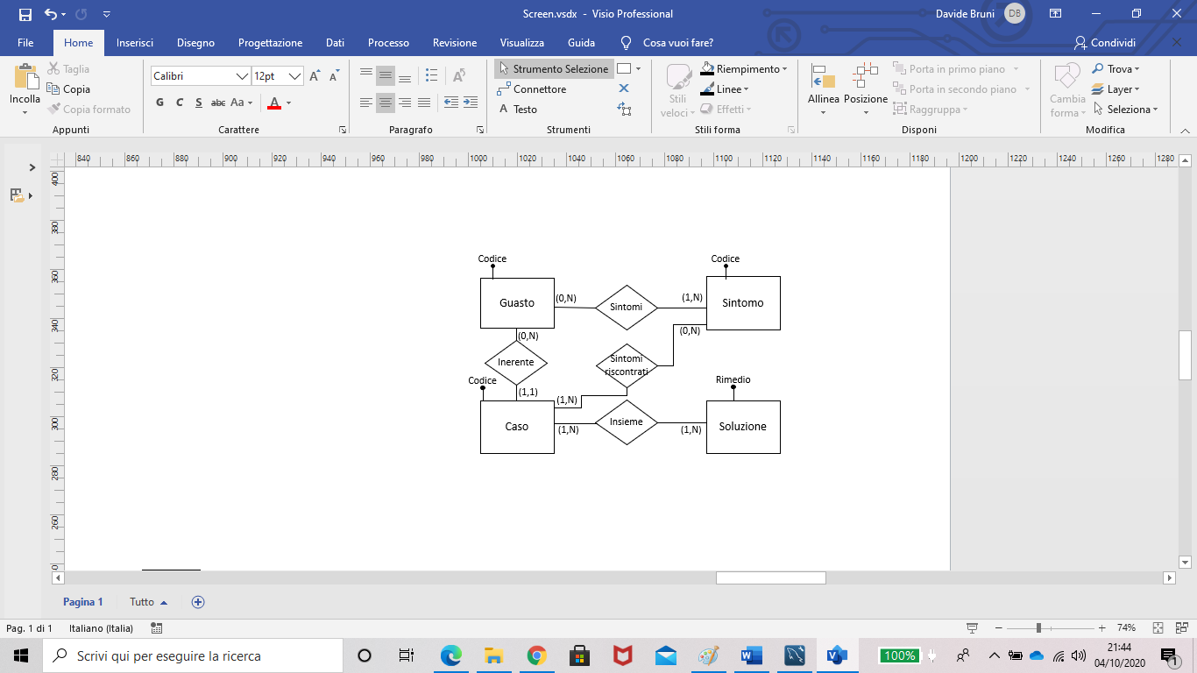Per la realizzazione della funzionalità si è ritenuto necessario introdurre nuove tabelle, secondo il seguente modello E-R:

La cui traduzione delle parti non presenti nel precedente modello logico risulta essere:

Caso (Codice, ***Guasto****);*Soluzione (Rimedio);  
Sintomo (Codice);  
Soluzioni_caso(**Soluzione, Caso);**  
Sintomi_caso (**Sintomo, Caso) ;**  
Sintomi_guasto ( **Sintomo, Guasto);**

È stato deciso di introdurre l’entità Caso in quanto una soluzione non implica necessariamente la sostituzione di una parte, per cui il caso potrebbe non essere una riparazione per come è stata intesa nelle specifiche forniteci. Un Caso però è sicuramente relativo ad un qualche tipo di intervento, ma dato che per ogni ticket possono esserci più interventi si sarebbe rischiato di ripetere le stesse informazioni più volte. Per cui quando si risolve un guasto, attraverso una riparazione o meno, si deve inserire un nuovo caso nella base di Dati: se quest’ultimo presenta sintomi e soluzioni molti simili a uno già presente (con medesimo guasto), allora questo non verrà inserito, poiché le informazioni utili per il funzionamento della CBR sono già presenti nel DataBase.

*Operazioni Retrieve and Reuse*  **Descrizione operazioni:** presi in ingresso i sintomi di un guasto si cercano casi di guasto simili precedentemente risolti all’interno della base di conoscenza: più un caso precedentemente risolto è simile al nuovo caso, più è probabile che il rimedio che ha portato alla risoluzione del caso simile sia adatto a risolvere il nuovo caso.

Ai fini dell’implementazione è stato introdotto il **concetto di somiglianza**: due casi sono simili se presentano guasti in comune. Maggiore è il numero di guasti uguali e minore è il numero di quelli diversi, più i due casi sono simili. Il concetto di somiglianza viene espresso attraverso un rank.

* **Rank della somiglianza:** Il rank della somiglianza è un valore compreso tra 0 e 1, dove il valore 0 indica casi sono totalmente diversi, mentre il valore 1 indica casi sono uguali, ovvero i due casi presentano lo stesso guasto, lo stesso numero di sintomi e gli stessi sintomi.
* **Calcolo del rank:** si ottiene contando, rispetto ad ogni caso memorizzato, il numero di sintomi uguali a quelli forniti in ingresso e il numero di sintomi totali. Si esegue il rapporto tra i sintomi uguali e i sintomi totali: se il rapporto è uguale ad 1 si aprono due possibili scenari:

1. I casi sono uguali: si contano i sintomi forniti dal cliente e se risultano essere uguali il risultato del rank è 1;
2. Il nuovo caso ha più sintomi: si contano i sintomi forniti dal tecnico e si esegue il rapporto:  
   sintomi totali guasto/ sintomi totali forniti. Il risultato di questo rapporto si sottrae al risultato precedente, ottenendo un rank minore di uno.

**Input:** Guasto, Sintomi

**Sintassi Input:** I sintomi devono essere inseriti nel seguente formato:

*(‘Sintomo 1’), (‘Sintomo 2’), …, (‘Sintomo n’)*

**Output:** Casi, Rank

**Descrizione implementazione:** Per implementare la parte di *retrieve* and *reuse* della *analytic function* sono state utilizzate più stored procedure.   
La prima procedure realizzata (*CBR_reuse*) presenta due parametri in ingresso: il primo è il guasto riscontrato dal tecnico, mentre il secondo è l’elenco dei sintomi.   
Per permettere l’inserimento in ingresso della lista dei sintomi è stato adoperato *l’sql dinamico,* in quanto non si conosce a priori il numero dei sintomi di un guasto; tale elenco viene memorizzato in una temporary table per poter utilizzare i singoli record nella query seguente.

Per questo motivo è necessario che la lista dei sintomi presa in ingresso rispetti la sintassi descritta precedentemente.   
  
In questa query sono state utilizzate anche una variabile di appoggio e una CTE:

* Nella prima si ottiene il numero totale di sintomi del guasto inserito, utilizzando l’operatore di aggregazione count(*) sulla temporary table precedentemente creata;
* Nella seconda si recuperano i sintomi dei casi il cui guasto è uguale a quello preso in input.

La query è composta da un select statement interno e da uno esterno:

* Nel select statement interno vengono utilizzate la temporary table e la CTE sfruttando il right outer join, così da poter mantenere anche i sintomi diversi tra i due casi, cosicché raggruppando per caso si possano contare i sintomi totali ed il numero di sintomi uguali a quelli inseriti dal tecnico.  
  Una volta ottenuto questi due valori per ogni caso presente nella seconda CTE, viene calcolato il ranking della somiglianza così come è stato descritto in precedenza.
* Nel select statement esterna si prelevano solo il codice del caso e del rispettivo ranking dalla query interna, ordinando il risultato in modo decrescente in base al valore del ranking.

Una volta mostrati i casi già memorizzati e i rispettivi rank, il tecnico sceglie il caso di cui vedere le possibili soluzioni da adottare: per questo motivo è stata implementata la procedure *show_solutions* nella quale viene preso in ingresso il codice del caso scelto dal tecnico per potergli mostrare le soluzioni adoperate.

*Operazioni Revise and Retain*

**Descrizione operazioni:** prese in ingresso le soluzioni adottate dal tecnico si aggiungono alla base di conoscenza solo se le soluzioni sono sufficientemente diverse da quelle che compongono il caso scelto dal tecnico nella fase di *reuse* (il codice del caso scelto nella fase di reuse è preso in ingresso), associando al codice del nuovo caso introdotto le soluzioni adottate, eventualmente aggiungendo nuovi guasti o nuove soluzioni se non presenti nella base di conoscenza.

Ai fini dell’implementazione è stato necessario introdurre il **concetto di somiglianza tra soluzioni**: è analogo al concetto di somiglianza tra casi, due soluzioni sono simili se presentano rimedi in comune. Maggiore è il numero di rimedi uguali e minore è il numero di rimedi diverse, più le due soluzioni sono simili. Il concetto di somiglianza viene espresso attraverso un rank.

* **Rank delle soluzioni:** Il rank della somiglianza è un valore compreso tra 0 e 1, dove il valore 0 indica soluzioni totalmente diversi e il valore 1 indica soluzioni sono uguali, ovvero stesso guasto, stesso numero di rimedi e stessi rimedi.

In base al ***valore*** del rank delle soluzioni si decide se inserire il nuovo insieme di soluzioni adottate alla base di conoscenza: se il valore del rank è **inferiore a 0.80** allora si inserisce l’insieme delle soluzioni adottate alla base di conoscenza.

* **Calcolo del rank:** si ottiene contando, rispetto ad ogni soluzione memorizzata, il numero di rimedi uguali a quelli forniti in ingresso e il numero di rimedi totali. Si esegue il rapporto tra le rimedi uguali e i rimedi totali: se il rapporto è uguale ad 1 si aprono due possibili scenari:

1. Le soluzioni sono uguali: si contano i rimedi forniti dal cliente e se risultano uguali il risultato del rank è 1;
2. Il nuovo caso ha più rimedi: si contano i rimedi forniti dal tecnico e si esegue il rapporto:  
   soluzioni totali guasto/ soluzioni totali fornite. Il risultato di questo rapporto si sottrae al risultato precedente, ottenendo un rank minore di uno.

**Input:** Caso scelto nella fase di *reuse*, Elenco soluzioni adottate, Elenco guasti riscontrati

(Si presume che le quattro fasi dell’analytic avvengano durante la stessa sessione cosicché una funzionalità front-end recuperi i guasti riscontrati nella prima fase e il codice del caso utilizzato)

**Sintassi Input:** I sintomi e le soluzioni devono essere inserite nel seguente formato:

*(‘Sintomo 1’), (‘Sintomo 2’), …, (‘Sintomo n’)*

**Descrizione implementazione:** Per implementare la parte di *revise* and *retain* della *analytic function* è stata utilizzata una sola stored procedure chiamata *CBR_retain*.  
Possiamo dividere la procedure in due parti:

* la prima parte, nella quale viene calcolato il rank di somiglianza, è analoga alla stored procedure *CBR_reuse:* per permettere l’inserimento in ingresso della lista delle soluzioni è stato adoperato anche qui *l’sql dinamico,* in quanto non si conosce a priori il numero dei sintomi di un guasto; tale elenco è stato memorizzato in una temporary table per poter utilizzare i singoli record nella query seguente.  
  Nella query è stato sfruttato il right outer join tra la temporary table e la tabella *soluzioni_caso* considerando solo il caso preso in ingresso nella procedure.  
  Calcolato il ranking, questo viene memorizzato in una variabile locale.
* Nella seconda parte della procedure si inserisce, eventualmente, il nuovo caso nella base di conoscenza: se il ranking calcolato precedentemente è inferiore all’80% si crea una nuova temporary table, utilizzando l’sql dinamico, per poter utilizzare all’interno della procedure i record presenti nell’elenco dei sintomi riscontrati. Si va a recuperare il guasto riparato e si crea un nuovo caso associato ad esso. Attraverso un cursore si scorrono i sintomi riscontrati e si associano al caso creato (prima di associarlo però, si verifica se quel guasto è presente nella base di dati, in caso contrario si inserisce prima nella base di dati e poi si associa al caso). Questo controllo viene effettuato attraverso delle semplici interrogazioni e attraverso una variabile flag, simile a quella utilizzata per controllare che il cursore sia “arrivato a fine corsa” e si debba quindi uscire dal ciclo di estrazione dei valori.  
  Attraverso un procedimento analogo si inseriscono le soluzioni associate al caso precedentemente creato.

### 6.2) Efficienza del processo

**Descrizione operazioni:** presi in ingresso una variante e una data si vuole calcolare l’efficienza nell’ultimo anno delle diverse sequenze utili ad assemblare la variante. Per calcolare l’efficienza di una sequenza devono essere presi in considerazione diversi fattori, tra cui il tempo, il numero di rotazioni, il numero di stazioni e il numero di scarti.   
L’efficienza viene calcolata nell’arco dell’ultimo anno poiché col passare degli anni possono cambiare gli operatori, i macchinari (i quali si evolvono nel tempo), il numero di unità prodotte e gli scarti. Per cui, per effettuare un’analisi coerente, non avrebbe senso considerare dati troppo distanti nel tempo in quanto i fattori presi in considerazione non sarebbero troppo attendibili.

Ai fini di poter calcolare l’efficienza del processo di produzione, relativo a una sequenza, sono stati scelti alcuni ***indici*** che identificano la qualità della stessa:

* L’indice denota un confronto tra il tempo medio previsto per l’esecuzione della sequenza e il tempo medio realmente impiegato. Un valore maggiore ad 1 indica una sequenza poco efficiente per la nostra azienda, in quanto necessità di più tempo di quello stabilito.
* L’indice denota il numero di rotazioni compiute in media per ciascuna stazione. Un numero maggiore di 1 ha un effetto negativo sulla valutazione dell’efficienza della sequenza in quanto maggiore è il numero di rotazioni, peggiore è la sequenza poiché si presume che le rotazioni abbiano un costo dal punto di vista dei macchinari addetti ad essa.
* L’indice denota il rapporto tra il numero di unità scartate nella produzione in una sequenza per il numero totale delle unità prodotte. Un numero maggiore o uguale a 1 indica che ogni prodotto viene scartato in media almeno una volta, il che raddoppia i tempi di esecuzione. Più questo valore è lontano dallo zero, più la sequenza è poco efficiente in quanto possiede un numero elevato di unità scartate, il quale porta ad un aumento del tempo e dei costi.

Tali indici devono essere sottratti a 1, poiché sono degli indici tali per cui più alto è il valore, minore è l’efficienza. Una volta sottratti ad 1 viene individuato il punteggio della sequenza in base a quanto essa sia stata effettivamente efficiente.

***Efficienza:***

**Fare particolare attenzione a**:

* Se il calcolo del numero di unità prodotte è uguale a 0: la sequenza non è stata ancora implementata da nessuna linea perciò non è possibili stabilirne l’efficienza e il calcolo dell’efficienza non restituirà alcun valore.
* Se il numero di scarti è uguale a 0 significa che non sono presenti ritardi, questo implica che il tempo medio è minore o uguale al tempio medio previsto, per questo motivo, la sequenza è ottima e il risultato del calcolo dell’efficienza è 1.
* Se il numero di rotazioni è 0 (situazione poco probabile, ma possibile) il rapporto con il numero di stazioni darà 1 per non influenzare gli altri due indici, diventando così elemento neutro.

Per il calcolo del coefficiente temporale e per il coefficiente riguardante il numero di rotazioni, poiché si sono presi in considerazioni solamente dati relativi ai 365 giorni precedenti rispetto alla data inserita (estremi inclusi), si deve tenere a mente il seguente schema riepilogativo inerente a stazioni e lotti che verranno presi in esame per il calcolo dell’efficienza di una sequenza.

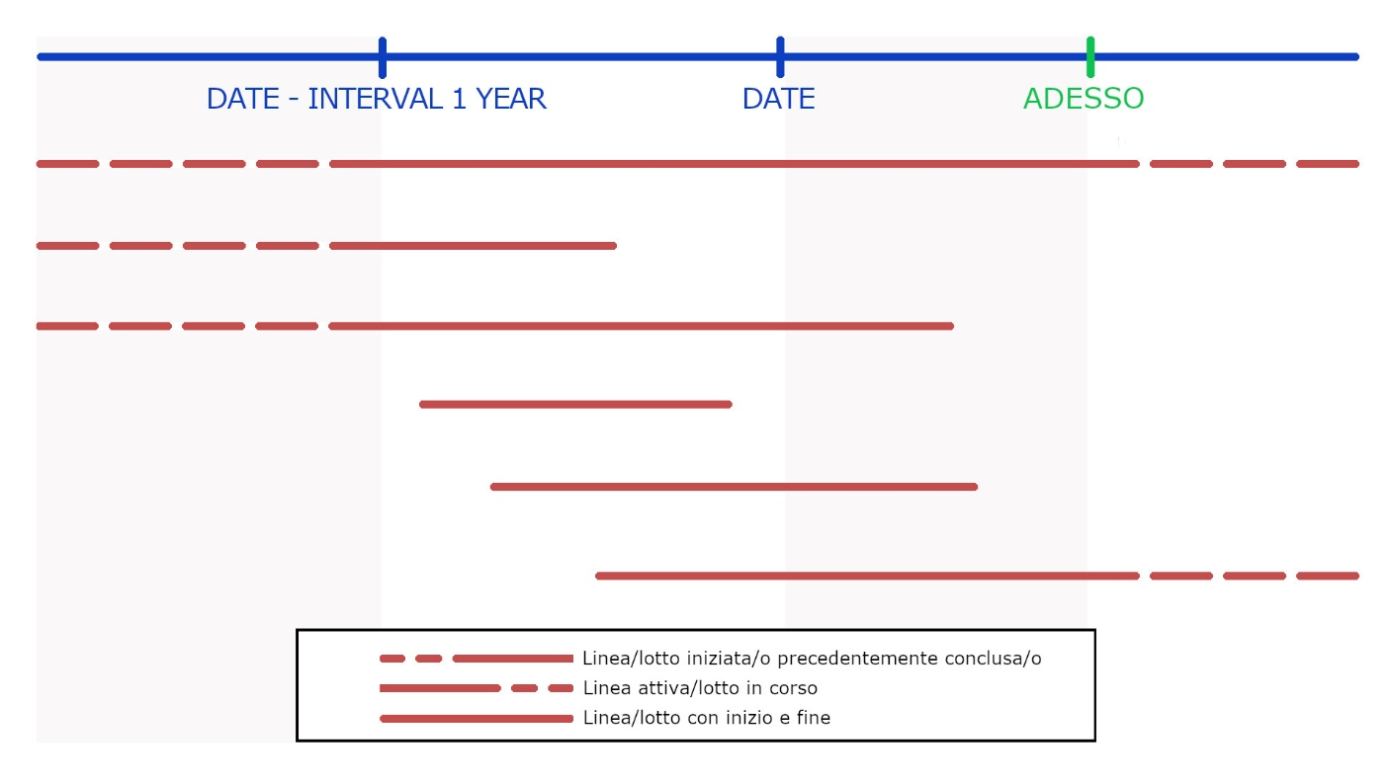

**Input:** Variante, Data

**Output:** Codice della sequenza, Indici,Efficienza rappresentata come un valore numerico ≤ 1

**Descrizione implementazione**

È stata creata una temporary table per poter restituire il result set dell’operazione, contenente tutte le informazioni necessarie, ovvero la variante analizzata, le sequenze e i rispettivi indici e l’efficienza.

1. ***Calcolo del coefficiente temporale:*** oltre alla descrizione del coefficiente data precedentemente, si vuole far notare il join tra le tabelle *Lotto di produzione*, *Assegnamento* e *Sequenza* effettuato per associare ad ogni lotto la linea nel quale è stato prodotto.   
   Filtrando poi i risultati per sequenza utilizzata, per periodo (ovvero se prodotti nell’ultimo anno o meno) e controllando attraverso una correlated subquery quale sia la sequenza assegnata a ciascun lotto (ovvero controlla se la sequenza con cui fa join un lotto sia effettivamente l’ultima assegnata a quella linea prima di produrre quel lotto) si ottiene per ogni sequenza il coefficiente temporale.
2. ***Calcolo del coefficiente rotazioni/stazioni:*** Per il numero di stazioni si sono considerate le stazioni nelle quali sono state effettivamente eseguite delle operazioni andando ad eseguire un join tra “*esegue*” ed *“operazioni della sequenza”.*   
   Per il numero di rotazioni si sono utilizzate due query annidate: in quella più interna il result set è stato ***partizionato*** per sequenza***, ordinando le partizioni in base all’ordine dell’operazione*** e si è prelevato, attraverso la funzione ***lag,*** la faccia dell’operazione seguente all’operazione j-esima.   
   Nella query esterna si è raggruppato per sequenza e per ognuna di esse si è andato a contare i cambi di faccia (ovvero le rotazioni): si è usato l’operatore aggregato ***sum*** con all’interno la funzione ***if*** poiché se la faccia di un’operazione della sequenza è diversa dalla successiva significa che è presente una rotazione e perciò viene sommato 1, altrimenti le facce sono uguali e si somma 0 ottenendo così un conteggio delle rotazioni.
3. ***Calcolo del coefficiente scarti / unità prodotte:*** Per il numero di scarti si è andato a contare il numero di scarti, mentre per il numero di unità prodotte si è andato prima a prelevare i lotti prodotti o in produzione (si veda primo passaggio) e poi si sono recuperati le unità associate a quei lotti.

Infine, messe insieme le varie CTE e “scartati” i record dove il numero delle unità è *NULL* si va a calcolare l’efficienza utilizzando la formula sopra riportata.

Come si evince dalla descrizione dell’implementazione, oltra a restituire un valore “compatto” sull’efficienza di una sequenza, questa funzionalità è in grado di restituirci diversi parametri per l’analisi delle diverse sequenze: per cui l’analisi risultata dettagliata e relativa a condizioni lavorative non troppo distanti nel tempo.

Inoltre, è permesso analizzare i dati di periodi passati grazie alla possibilità di fornire in ingresso una data.

Poiché l’esecuzione dell’analytic potrebbe risultare pesante è stata introdotta una tabella nella quale viene riportata una classifica annuale effettuata su tutte le varianti presenti nella base di dati prendendo in considerazioni tutte le sequenze presenti al momento del calcolo della classifica.

Essendo una tabella molto voluminosa si è pensato di riportare solo i dati relativi all’anno, alla variante, al codice della sequenza e alla sua efficienza.

Questa tabella viene aggiornata attraverso un event, il quale viene attivato una volta all’anno (per la precisione il primo gennaio di ogni anno).